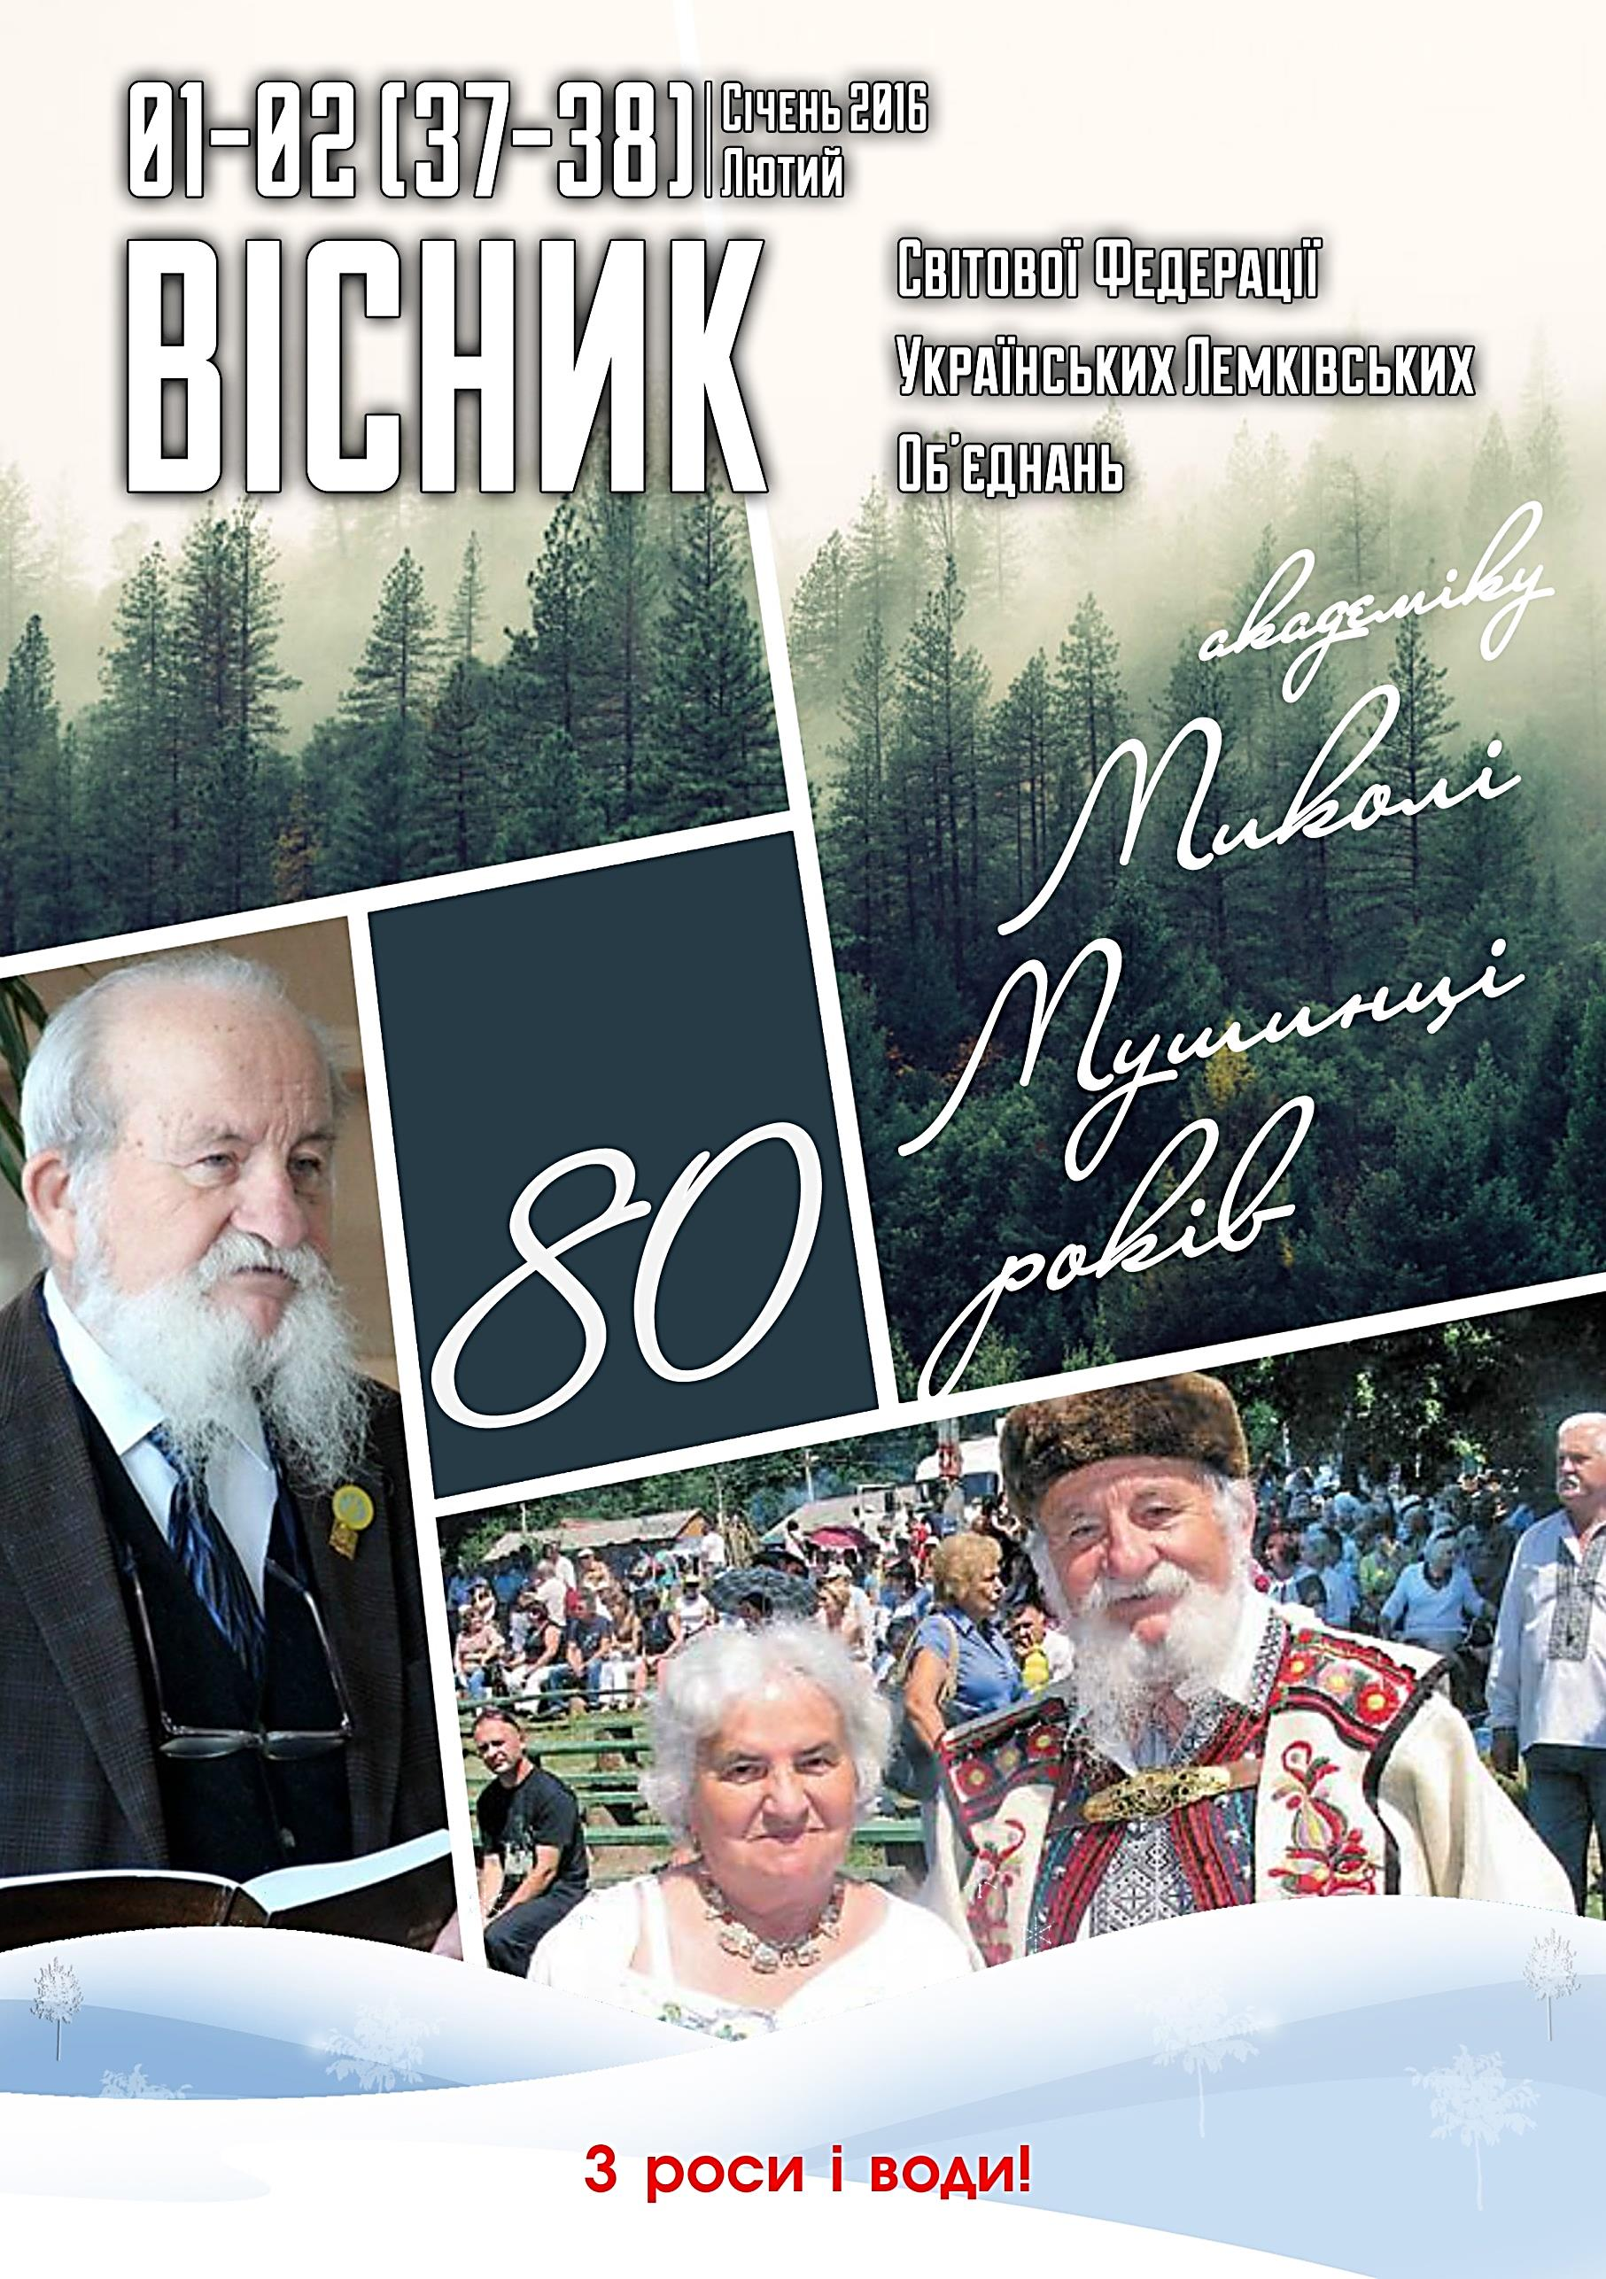

Головний редактор: Софія Федина

Редакційний
колектив: Тарас Радь
Віталій Левченко

Дизайн: Віктор Дудяк

Вісник СФУЛО. ©. Офіційне видання Світової Федерації Українських
Лемківських Об’єднань.
Виходить раз на місяць.

Основна мета часопису – динамічно висвітлювати діяльність усіх суб’єктів СФУЛО.

Номери вісника можна скачати зі сайту СФУЛО: www.sfulo.com/biblioteka
Адреса редакції: visnyk.sfulo@gmail.com. Можна надсилати свої матеріали. Рішення про публікацію прийматиме редакційна рада.

Світова Федерація Українських Лемківських Обєднань (СФУЛО) - неурядова міжнародна громадська організація, яка обєднує українські лемківські спільноти України, Польщі, Словаччини, Сербії, Хорватії, Канади та США. Основна мета діяльності - забезпечення та захист законних соціальних, економічних, творчих, етнічних, національно-культурних та інших інтересів лемків; розвиток та популяризація лемківської культурної спадщини і духовності на засадах законності, демократії, добровільності та самоврядування.

Офіційна сторінка в інтернеті
www.sfulo.com.

ЗМІСТ
Наші справи
Лемки досі не отримали статус депортованого народу…………………………………………………...5
Лемківський феномен у Польщі: як зберегти регіональну ідентичність у вигнанні.............. 7

Наші люди
Лемківська стратегія……..................................11
Зустріч голови СФУЛО і ОЛК………….............. 12
В Ужгороді відбулася конференція до ювілею Миколи Мушинки........12
Молоді лемки допомагають бійцям АТО......... 14
Народився Бог на санях, в селі на Донбасі......15
Здрастуй, лемківський Донбас.........................20
У с. Пастуше відбувся перший районний фестиваль Лемківської різдвяної коляди........ 21
Лемківський Йордан у Тернополі.................... 22

Культура
Пісні незабутого краю…………………............... 24
Світової слави наївний маляр Никифор – перший раз у Канаді……………..……............... 27
У Львові існує унікальний домашній музей лемківської різьби і писанки............................28

Події. Історії. Життя
Лемки в діаспорі. Ч.4. Еміграція лемків до Угорщини, Росії та Румунії..............................30
Про полонізацію на Холмщині.........................31

Постать……………...........................................35

Оголошення та анонси..................................37
Вступне слово…
Як кажуть мудрі люди, наше успішне майбутнє залежить від того, наскільки добре ми знатимемо наше минуле.
На жаль часто наша пам'ять про минуле обмежується вшануванням історичних дат, кілька разів на рік, час від часу смутними згадками, і часто стражданнями от як у нас все було важко, тому ми такі бідні і нещасні.
Мені ж видається, що саме пам'ять нас робить сильнішими. Знаючи свою історію, досвід визначних людей, ми може для себе знайти нові шляхи вирішення проблем, набратися здорової злості для боротьби за правду і справедливість. Саме тому ми стільки місця у наших вісниках присвячуємо розповідям про наших видатних старійшин, які своїм життям і подвижництвом показують нам шлях.
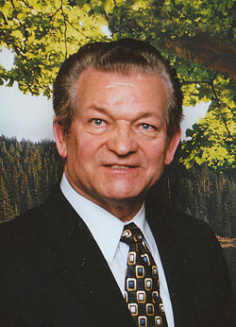
19 лютого – своє 80-річчя відсвяткував Микола Дупляк - український громадський діяч та публіцист на еміграції у США. Народився 19 лютого 1936 року у сім'ї Степана Дупляка і Зузанни Дупляк (з дому Єзуско) у с. Рудавка Яслиська на Лемківщині. Від часу свого приїзду до США, Микола Дупляк був активний учасником громадсько-політичного життя української спільноти. У 1970–1980 роках він займав пост секретаря Крайової Управи Організації Оборони Лемківщини, а відтак екзекутивного секретаря Світової Федерації Лемків.
З допомогою Організації Оборони Лемківщини та Світової Федерації Лемків протягом двадцять років збирав експонати та всякі матеріали з лемкознавства. В результаті цієї праці було створено Український Лемківський Музей, в якому, окрім експонатів матеріальної культури лемків, зберігається зібрана ним Бібліотека Лемкознавства й УПА та упорядкований ним Архів ООЛ. Музей знаходиться у приміщенні епархіяльної палати в Стемфорді, в сусідстві Українського Музею. Він був його першим куратором.

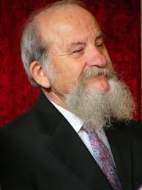20 лютого своє 80-ліття відзначив академік, фольклорист та українознавець, мистецтвознавець, літературознавець, бібліограф, колекціонер і меценат Микола Мушинка. Народився Микола у лемківському селі Курів на Пряшівщині (Східна Словаччина) 20 лютого 1936 року.
Автор близько 70 книжок, 200 наукових розвідок, 237 наукових статей, 436 рецензій та 1127 науково-популярних та публіцистичних статей.
Микола Мушинка збирає та досліджує лемківський фольклор також в Югославії, Румунії, Польщі, в Україні, в Західній Чехії та Моравії. У Словаччині та в закордонній пресі опублікував кілька монографічних статей про маловідомих або призабутих дослідників лемківської культури. Тісно співпрацює з Українським музеєм у Свиднику, є членом Словацького етнографічного товариства при Словацькій АН, Міжнародної комісії з дослідження народної культури Карпат та Балкану, співпрацює з “Енциклопедією Українознавства”, з НТШ у Сарселі (Франція), Канадським Інститутом Українських Студій в Едмонтоні.
З 1990 року Микола Мушинка є співзасновником та головою НТШ та Асоціації українців у Словаччині. У 1991 р. обраний професором Українського Вільного Університету в Мюнхені, почесний професор Кам’янець-Подільського державного університету, почесний доктор наук Ужгородського національного університету, а також іноземним академіком Національної Академії наук України (з 1997).
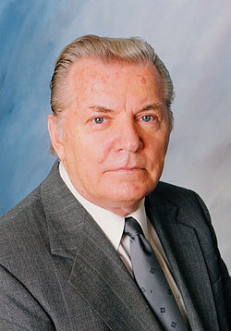20 лютого 87 уродини святкував Іван Гвозда - країнських науковець і громадський діяч на еміграції у США, доктор політичних наук, професор. Член Української Вільної Академії Наук (УВАН) і Наукового Товариства ім. Шевченка (НТШ) в Нью-Йорку.
Народився 20 лютого 1928 року у сім'ї Василя і Марії Гвоздів у селі Височани Сяніцького повіту на Лемківщині. Був активним членом Організації Оборони Лемківщини, а на ХІІ З'їзді ООЛ в Нью-Йорку 1969 року був обраний головою Крайової Управи ООЛ. За час свого головування створив видавничо-наукову референтуру, очолював її та робив відповідні заходи в напрямі оформлення лемківського дослідчого відділу в українському Гарварді, був співзасновником Фундації Дослідження Лемківщини, підтримував ідею заснування Українського Лемківського Музею та помагав у його створенні.
Іван Гвозда був ініціатором створення Світової федерації Лемків та об'єднання в ній лемків різних політичних напрямків у вільному світі. Як перший голова СФЛ, він розгорнув велику суспільно-політичну працю з метою винести справу зруйнованої Лемківщини та інших земель Закерзоння на міжнародну арену.
Був автором петиції до Генеральної Асамблеї Організації Об'єднаних Націй (ООН) з нагоди 25-ліття діяльності Світової федерації Лемків.

То ж шануймо і пам’ятаймо, особливо поки ці велети українського лемківського духу живі, і можуть з нами поділитися досвідом, спогадами, навчити нас всього, що самі знають, допомогти нам слідувати нашим шляхом розвитку і єднання.
Ще раз вітаємо наших уродинників з Днем народження, і бажаємо ще багато сили і наснаги для нових звершень, поваги від оточуючих, любові й затишку в родині, багато багато щастя і здоров’я!!! З роси і води ще на 100 літ!

З повагою,
Головний редактор, голова СФУЛО
Софія Федина

НАШІ СПРАВИ
Лемки досі не отримали статус депортованого народу
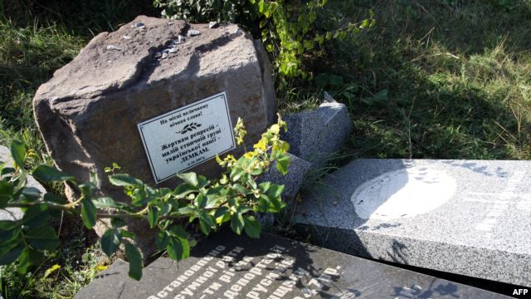
Зруйнований пам'ятник депортованим лемкам у селі Переможне Луганської області, 23 вересня 2015 року
Київ – Наприкінці Другої світової війни та відразу після неї Україна була не лише місцем, звідки депортували людей, але й місцем, куди їх депортували. Близько півмільйона лемків у 1944-1946 роках були перевезені з Польщі до України в рамках так званого «обміну населення». Частина з них опинилася на Донбасі, влітку 2014 року лемки з села Переможне на Луганщині знову постраждали від російської агресії і були змушені втікати. Кілька сотень лемків поповнили лави переселенців і переїхали до Івано-Франківської й Тернопільської областей. «Лемківську карту» досі розігрують політики у Москві, в Україні ж ця етнографічна група досі не має статусу депортованого народу.
Друга світова війна, операція «Вісла», розпорошення лемків по Україні скалічили долі сотень тисяч людей. Ті з них, хто ще живий, згадують домівку, яку в них відібрав тоталітарний радянський режим, і те, як їхали світ за очі.
На Західній Україні їх селили у старі закинуті хати, на Донбасі – у так звані «німецькі будиночки», звідки раніше були вивезені у Казахстан етнічні німці.
90-річна Розалія Мадяк, родина якої починала «з нуля» життя на Луганщині (село Переможне), незадовго до окупації цієї частини Донбасу сепаратистами і російськими вояками, розповідала журналістам про події сімдесятирічної давнини.
«Сказали нам: так треба (їхати – ред.), тому що земля польська, не ваша, виїжджайте до своїх українців туди, в Україну. Ніхто (їхати – ред.) не хотів, але що поробиш. Тоді не питали, хочеш їхати чи ні – роби що кажуть», – розказала пані Розалія.
Окупація частини Луганщини місцевими сепаратистами й російськими бойовиками змусила лемків їхати на Захід України. Так, з одного лише села Переможне влітку 2014 року виїхало понад десять лемківських родин. Люди покидали обжиті місця, українські бійці і волонтери допомагали їм виїжджати із зони АТО і діставатись лемківських сіл на заході країни, розповів Радіо Свобода голова Тернопільської обласної організації Всеукраїнського товариства лемків Олександр Венгринович.
«Коли відступали наші батальйони, наші військові, лемкам повідомили, що багато з них внесені у «розстрільні списки» так званої «ЛНР». І вони вночі зібрались і виїхали зі свого села Переможного, та й роз’їхались, хто куди. З них багато (приблизно 12 сімей) потрапили у Тернопільську область; інші переїхали в Івано-Франківську та Львівську області», – каже Венгринович.
На сьогодні головними завданнями активістів товариства Венгринович називає збереження цього етносу та його унікальної культури у цілому. Одним із механізмів цього фахівець називає визнання лемків депортованим народом, але досі лемки цього статусу не отримали.
Адміністрація президента ознайомлена з нашими пропозиціями також. Всі визнали, що ми, лемки, депортовані, насильно вивезені з історичних місць проживання, але далі справа із законом не пішла
Олександр Венгринович
«Ми (Всеукраїнське товариство «Лемківщина» – ред.) допомагали народним обранцям створювати проекти законів, ми їх представляли у Кабінеті міністрів України, були виїзні засідання комітету Верховної Ради з прав меншин. Адміністрація президента ознайомлена з нашими пропозиціями також. Всі визнали, що ми, лемки, депортовані, насильно вивезені з історичних місць проживання, але далі справа із законом не пішла», – зазначив Венгринович у розмові з Радіо Свобода.
За його словами, на сьогодні доволі складно говорити про збереження лемківських традицій і культури, оскільки держава не має змоги фінансувати у потрібному обсязі видання спеціальної літератури чи проведення лемківських фестивалів. Допомогу надають меценати, серед яких лемки, які мешкають у країнах ЄС, у США, Канаді, каже фахівець.
Зустрічі лемків з різних країн, наукові дослідження, які роблять етнографи та історики, дозволяють встановити більш-менш точні дати з лемківського походження та їхньої історії. Керівник київської лемківської громади Михайло Мацієвський зазначив, що самі лемки шукають своє коріння серед племені білих хорватів, яке було відоме ще за часів Київської Русі – землі племені увійшли до складу Києво-руської держави у 992 році. За князювання Володимира Великого. За різними даними, уперше назву «лемки» вжив чеський етнограф Ян Чаплович у 1820 році, за іншими – український філолог і письменник Йосип Левицький у 1831 році.
Мистецтвознавець Ольга Бенч, працівник консульства України у Словаччині, розповіла Радіо Свобода, що опинившись з різних боків кордону, лемки зберегли спільні культурні традиції, включно з піснями і казками. А лемківська пісня «Плине кача» стала для сучасної України символом героїзму полеглих за її волю у наші дні, зазначила Бенч.
«Коли так сталось, що я отримала можливість працювати у Словаччині, я побачила традиції словацьких лемків – це ті лемки, які не були депортовані. Тобто це лемки, які залишились, там живуть і зберігають наші звичаї. Це ті села, де колись жили мої батьки перед депортацією. Я була здивована, що ми, лемки, які були депортовані з Польщі в Україну, ніколи не перетинались з тими лемками в Україні, які приїхали зі східної Словаччини. Очевидно, це тому, що лемків зі сходу Словаччини селили лише у двох областях – це Рівненська та Волинська області», – розповіла Ольга Бенч.
І за цих умов лемки не лише вижили, а й зберегли свою автентичність, свою культуру, наголосила експерт. Депортованими лемкам відк​ритий пам’ятник у селі Сокільники на Львівщині.
Місцеві мешканці назвали його пам’ятником «безвинно покараних».
Джерело: http://www.radiosvoboda.org/content/article/27486169.html

Лемківський феномен у Польщі: як зберегти регіональну ідентичність у вигнанні?
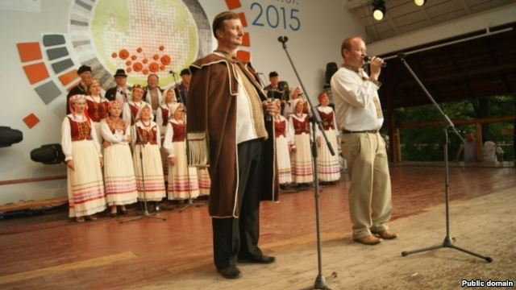Чому 10-тисячна громада лемків помітна у польському культурному просторі?
Варшава – У Польщі набирає обертів мода на лемківську культуру. У різних містах країни функціонують лемківські організації, музичні й танцювальні колективи, видаються часописи, а пісні лемків звучать у загальнопольських теле- і радіопередачах. Таке явище можна вважати феноменом, адже, за офіційними даними, лемків у Польщі трохи більше десяти тисяч. До того ж, наголошують експерти, вони розпорошені по всій країні. Як вдається лемкам плекати свою самобутню культуру і з якими проблемами вони стикалися в епоху глобалізації – про це Радіо Свобода запитало лідерів лемківських та українських організацій у Польщі. Пісні у виконанні польсько-лемківського гурту LemON лунають на хвилях провідних радіостанцій Польщі. У їхньому репертуарі чимало сучасних аранжувань старовинних лемківських співанок. Колектив став у Польщі відомим після участі у талант-шоу Must Be the Music, де заспівав лемківською говіркою пісню «Літай пташко».
А два тижні тому, в новорічну ніч, LemON розважав своєю творчістю тисячі мешканців польської столиці на Національному стадіоні у Варшаві.
Це далеко не єдиний випадок помітного успіху лемків у сучасній польській культурі. У Польщі говорять про своєрідну моду на лемківську культуру, яка триває вже не один рік. І це при тому, що після Другої світової війни комуністи вигнали лемків з їхніх рідних Бескидів. Частину – на територію України, а тих, які залишилися на рідній землі під час операції «Вісла», розпорошили у західних і північних регіонах польської держави. Тільки окремі лемківські родини, попри різні заборони, повернулися у рідні гори.

Скільки лемків залишилося у рідних їм горах?
Еміль Гойсак, голова Об’єднання лемків стверджує, що сьогодні важко сказати, скільки саме лемків є у Польщі. Під час останнього перепису населення, проведеного у 2011 році, частина з них декларувала своє лемківське коріння, а частина – українське. Загалом таких, які вказали, що вони належать до лемківської етнічної меншини у Польщі, було десять з половиною тисяч. Половина з них заявила, що лемки – це їхнє єдине коріння. За словами Гойсака, лемки – це наче два боки однієї монети. Він пояснює: «Лицьовий бік – це ті, які ототожнюють себе з українським народом, а зворотній – ті, хто твердить про свою лемківську окремішність. Я вважаю себе і лемком, і українцем одночасно, це мене духовно збагачує».
Сьогодні лемки у Польщі здебільшого зосереджені не на тих землях, де одвіку жили їхні предки, а у західних воєводствах країни, зокрема в Сілезії. Еміль Гойсак, мешкає з родиною в рідних горах.
«Найбільше лемків проживає зараз на західних землях Польщі, і ми тут у горах, на Горличчині у Малопольскому воєводстві, тобто на наших автохтонних землях, трошки заздримо тим лемкам із західних земель у Лігниці. Вроцлаві, Гожові, де на танцювальні забави, на Маланку приходить 200, 300, 500 осіб. У нас у горах це інакше, складніше організувати такі масові заходи. Видно і по школах, і по дітях, що приблизно дві третини лемків проживає на західних землях, а в горах – приблизно від 3 до 5 тисяч», – розповідає він.
Гойсак звертає увагу на те, що лемки Польщі мають багато спільного з автохтонним східнослов’янським населенням Словаччини. Тамтешні жителі гір рідко називають себе лемками, передусім – руснаками. Втім, наголошує Гойсак, коли зустрічаються лемко з Польщі із словацьким руснаком, то у них виникає відчуття, що їх ніколи не розділяв польсько-словацький кордон. Одні й інші послуговуються схожими говірками, у них подібні менталітети.
«Я народився і тут проживаю, кілометрів 15-ть від словацького кордону. Коли зустрічаєшся з руснаком з протилежного боку кордону і починаєш з ним розмовляти, то враження таке, що не було ніколи ніяких кордонів», – сказав лемківський діяч.

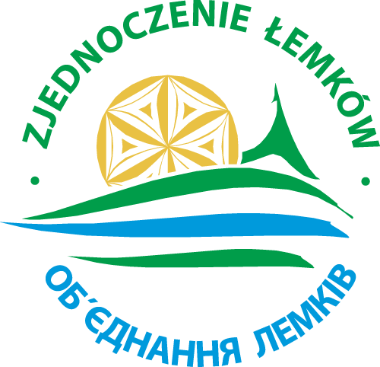Лемківський флешмоб? Чому ні?
Еміль Гойсак розповідає, що етнічну самобутність лемкам допомагають плекати громадські організації, установи культури, церкви та школи. Він зазначає, що Польща як член Європейського союзу зобов’язалася дбати про етнічні та національні меншини, тож держава фінансово підтримує різноманітні ініціативи лемків. Упродовж кількох минулих років при в’їзді до десяти сіл у Бескидах з’явилися двомовні польсько-лемківські назви місцевостей.
«Лемківські організації, яких на сьогодні у Польщі є 13-14 – різні товариства, ансамблі притягують до себе. Вони є по всій Польщі – на півночі, в Лігниці, на автохтонних землях. Діють Об’єднання лемків (проукраїнська організація) та Стоваришіння лемків, є різні гуртки, важко навіть все це перелічити. Вони активні, стараються отримати державні дотації, видають платівки, беруть участь у «Лемківській ватрі» (найбільший щорічний лемківський етнографічний фестиваль – ред.), у заходах різного спрямування», – говорить громадський діяч.
Втім, визнає лемківський діяч, в епоху глобалізації доволі складно плекати регіональну ідентичність, що базується на традиційній селянській культурі. Тож добре, каже він, що молоді й креативні лемки стараються осучаснити прадідівську традицію, пристосувати її до модерного міського життя. Скажімо, на цьогорічні різдвяні свята молоді лемки влаштували флешмоб у торговому центрі міста Вроцлава, під час якого виконували рідні колядки.

Чому частина лемків не вважає себе українцями?
На жаль, каже Еміль Гойсак, лемківська спільнота Польщі поділена. Частина лемків вважає себе окремим від українського народом, який має свою власну оригінальну культуру, історію, мову. Такі тенденції посилилися останніми роками. Якщо раніше діти з лемківських сімей вивчали у школах як рідну мову українську, то тепер вони мають вибір – між українською та лемківською.
«Такі діти вибирають лемківську мову, але дуже часто, або навіть занадто часто, це не переходить в українство, тобто вони вже не йдуть на заняття з української мови, тож виховуються покоління лемківських дітей, які не знають української, батьки яких вважають, що достатньо знати лише оце сучасне новостворене штучне політизоване лемківство», – пояснює голова громадської організації.
Про причини поділів у лемківських середовищах говорить Петро Тима, історик та голова Об’єднання українців Польщі.
«На початку 20 століття на території Лемківщини досить сильним був москвофільський рух. Він проявлявся, зокрема, в тому, що частина лемківського населення переходила з греко-католицької церкви у православ’я. Цей рух від таких філоросійських тенденцій перейшов до русинства, тобто до ідеї, що лемки – це частина русинського простору, який охоплює частину Словаччини, Закарпаття і Польщі, і що русини – це четверта східнослов’янська нація, яка саме зараз формується», – каже він.
Частина лемків у Польщі, каже Тима, підтримує тісні зв’язки з русинськими організаціями у світі, зокрема у США, Словаччині та Сербії, які наголошують на непричетності лемківського етносу до української нації.
«Лемківське середовище дуже пов’язане з ідеєю малої батьківщини – Лемківщини, діалекту, регіональної традиції. Ця традиція відрізнялася у дечому від традиції бойків чи надсянців, наприклад, говіркою чи церковною архітектурою, кількістю словацьких та угорських елементів у фольклорі. Така специфіка на руку цьому сепаратистському рухові, який підкреслює непричетність лемків до українського етносу», – розмірковує історик.
Петро Тима каже, що рух, спрямований на відокремлення лемків від українського народу у Польщі, стає дедалі помітнішим. Такі настрої, зауважує Тима, притаманні деяким лемківським діячам культури, журналістам, науковцям та священикам.
Професор Богдан Гальчак, польський історик лемківського походження, питанню ідентичності своїх краян присвятив низку наукових праць, зокрема монографію «Історія лемків. Від середньовіччя до сучасності». Він наголошує на тому, що лемки упродовж століть створили яскраву і самобутню традиційну культуру. Дослідник навіть каже про своєрідний лемківський феномен у Польщі, адже цій нечисленній етнографічній групі вдалося зберегти свою говірку і традиції за вкрай несприятливих обставин. Ба більше, присутність лемків у польському культурному просторі набагато відчутніша, ніж можна було б очікувати від невеликої і розпорошеної етнографічної групи.
Професор Гальчак вважає, що лемки – це український етнос. Та питання належності до нації – це питання вибору людину. Історія лемків у Польщі поточилася так, що сьогодні частина з них декларує свою належність до окремого лемківського народу. На думку польського вченого, внутрішні поділи серед лемків ослаблюють цю спільноту і можуть завдати їй непоправної шкоди у майбутньому.
Джерело: http://www.radiosvoboda.org/content/article/27489618.html

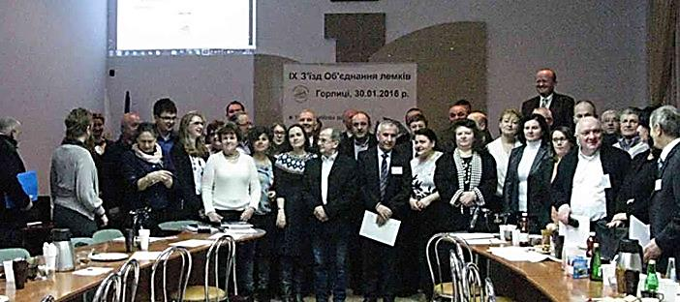
НАШІ ЛЮДИ
Лемківська стратегія
«Традиційні цінності. Нові Можливості. Широка співпраця» — під таким гаслом в місті Горлиця (Малопольське воєводство) проходив ІХ З’їзд Об’єднання лемків (найбільшої лемківської організації у Польщі).
Об’єднання лемків – це українська громадська організація, дії якої мають на меті, зокрема, ототожнення лемківської громади в Польщі з українським народом.
Крім цього об’єднання має дбати про збереження й розвиток лемківської культури та її популяризацію, вивчення української мови, піклуватися про пам’ятки української культури в Польщі тощо. Сьогодні у його складі приблизно 1000 членів, які діють у місцевостях передусім Малопольського, а також у Любуського й Нижньосилезького воєводств.
Як і інші неурядові організації, Об’єднання лемків проводить періодичні звітно-виборчі зустрічі, на яких обирається провід та встановлюється стратегія дій. Делегати ІХ З’їзду Об’єднання лемків обрали нову Головну управу, яку очолив Штефан Клапик, та прийняли кілька постанов. Серед них: звернутися до прем’єр-міністра Республіки Польща з проханням змінити підпорядкування об’єднання лемків та організації інших меншин Міністерству внутрішніх справ і адміністрації й перенести його в Міністерство культури. Також донести до голови Сейму пропозицію засудити акцію «Вісла», спрямовану проти всіх регіональних груп українців польської держави, в тому числі лемків.
Звичайно, організація має і свої проблеми. Це молодь, яка не поспішає приєднуватися до організації, труднощі з комунікацією окремих структур, дії опонентів – тобто інших лемківських організацій, які не ототожнюють себе з українською культурою, тощо.
Але є також успіхи. Об’єднання лемків і представники дирекції «Державних лісів» та Міністерства охорони довкілля Польщі підписали угоди про повернення лемкам майна, яке вони втратили внаслідок виселення в 1947 році. Вона полягає в тому, що врешті Управління державних лісів погодилося слідувати конкретній процедурі передавання лісів у власність законним приватним власникам.
Особливим є культурний проект об’єднання – «Лемківська Ватра» у Ждині, який щороку в липні гуртує тисячі українців, лемків із Польщі, України, Словаччини та інших країн світу.
Слід згадати, що Об’єднання лемків не забуває про Україну. Члени організації минулого року проводили в Польщі збірки грошей, одягу, харчових продуктів, організовували добродійні акції на підтримку постраждалих в Україну. Великою мірою лемки з Польщі допомогли лемківським сім’ям із села Переможного на Луганщині, які внаслідок бойових дій мусили покинути свої домівки.
Павло ЛОЗА
Джерело: http://naszwybir.pl/25644-2/

Зустріч голови СФУЛО і ОЛК
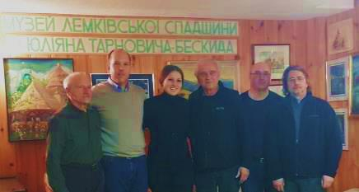21 січня в рамках творчого візиту до Торонто, Канада Голова СФУЛО Софія Федина провела зустріч із представниками Об’єднання лемків Канади та головою Конгресу Українців Канади Павлом Гродом. Під час зустрічі було обговорено питання діяльності організацій, зокрема проведення Лемківської Ватри у Канаді, Лемківської Маланки та Щедрого вечора, плани на 2016 рік, а також поінформовано голову КУК про проблему політичного русинства та загрози, які створюють їх представники для лемківської української спільноти.

В Ужгороді відбулася конференція до ювілею Миколи Мушинки
25 лютого в Закарпатському художньому інституті розпочалася дводенна міжнародна науково-практична конференція під назвою «Микола Мушинка: портрет на тлі доби», повідомили в Медіацентрі УжНУ.
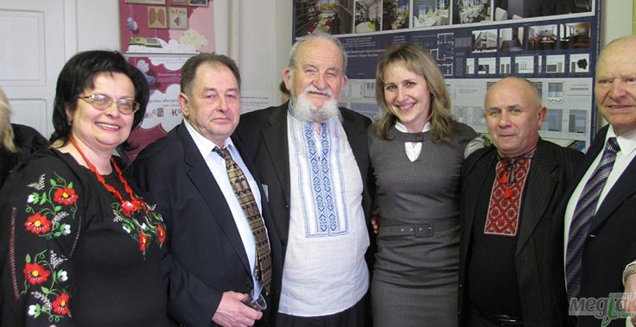
Захід присвячений 80-річчю від дня народження видатного діяча сучасності, фольклориста та мистецтво- і літературознавця, перекладача, бібліографа, доктора філологічних наук, президента НТШ у Словаччині, голови Асоціації українців Словаччини, іноземного академіка Національної академії України, професора ЗХІ — пана Миколи Мушинки. Модерувала роботу міжнародного наукового форуму проректор Закарпатського художнього інституту Наталія Ребрик.
Серед учасників конференції чимало близьких Миколі Івановичу людей: науковці, громадські діячі, друзі, приятелі. Вітали ювіляра представники п’яти країн — України, Чехії, Словаччини, Угорщини, Швейцарії. Серед них директор Інституту літератури імені Тараса Шевченка НАН України Микола Жулинський, генеральний директор Національного музею у Львові імені Андрея Шептицького Ігор Кожан, директор Інституту народознавства НАН України Степан Павлюк, професори Прикарпатського національного університету імені Василя Стефаника Ганна Карась та Віолетта Дутчак, професори Пряшівського університету Ян Бірчак і Любиця Бабота, професор Католицького університету в Ружомбероку Національної музичної академії України імені П.Чайковського Ольга Бенч, заслужений художник України Прокіп Колісник, інші високі гості.
Зі вступним словом виступили перший секретар посольства України в Словаччині Оксана Ліщишин, лауреат Національної премії імені Тараса Шевченка Петро Мідянка, ректор Закарпатського художнього інститут Іван Небесник. Вони тепло вітали іменинника, а також бажали учасникам конференції плідної та натхненної роботи.
Від Ужгородського національного університету академіка Миколу Мушинку вітали декан філологічного факультету Галина Шумицька, заступник декана з наукової роботи Наталія Венжинович, директор Наукової бібліотеки УжНУ Марія Медведь, професор кафедри історії України Сергій Федака.
Вони взяли участь й у роботі пленарного засідання з науковими доповідями «Повернення імені Миколи Яська: ще одна добра справа на конто академіка Мушинки» (Галина Шумицька) та «Участь професора Миколи Мушинки у долі приватної бібліотеки Олени Рудловчак» (Марія Медведь). Працівники Наукової бібліотеки УжНУ підготували також книжкову виставку з працями пана Мушинки.
Офіційну частину першого дня конференції продовжили урочистостями, які провели у Закарпатському обласному театрі ляльок «Бавка». Там ювіляра урочисто вітали голова Закарпатської державної адміністрації Геннадій Москаль (губернатор вручив академікові нагрудний знак «За розвиток регіону»), ректор ЗХІ Іван Небесник, академік Микола Жулинський, перший секретар посольства України в Словаччині Оксана Ліщишин, доктор історичних наук Павло Федака, письменники Василь Густі та Петро Мідянка, студенти ЗХІ, інші поважні гості.
Декан філологічного факультету ділиться враженнями від побаченого й почутого: «Учений, подвижник, хронікер, комунікатор, еврист, популяризатор, митець, меценат, останній із могікан, який все ще возить книжки у валізках в Україну та з України. Такими словами нині означали багаторічну подвижницьку працю Миколи Мушинки. «Темно – це коли тебе ніхто не потребує…», – зізнається сам ювіляр, згадуючи етапні події у своєму житті. Академік залишався самим собою і тоді, коли, переслідуваний, пастушив п’ять років, і коли кочегарив, і коли отримував диплом №1 щойно створеної 1993 року Національної академії наук України. Микола Мушинка є Почесним професором УжНУ, але працює у ЗХІ. Це теж визначає перспективи розвитку навчального закладу. Бажаю нам усім святкувати Мушинкове сторіччя у закарпатській академії мистецтв…».
Джерело: http://osvita.uz.ua/v-uzhgorodi-vidbulasya-konferentsiya-do-yuvileyu-mykoly-mushynky-foto-video/

Молоді лемки допомагають бійцям АТО

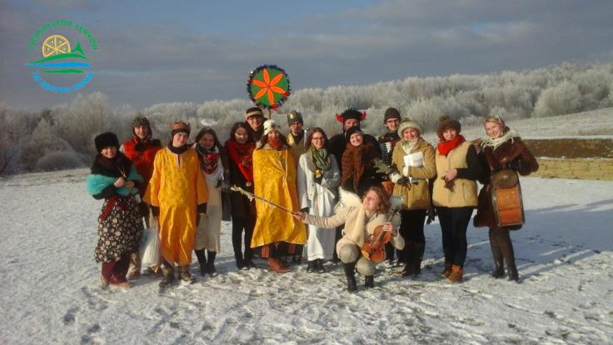Молоді лемки, які живуть в околицях Горлиць на Лемковині, передали мені конверт з грішми, які отримали за коляду. Попросили віддати їх для потребуючих в Україні. Разом 100 євро та 240 злотих. Частину передам через Наталья Карпенко ГО Допоможем нашим захисникам разом (https://www.facebook.com/groups/744246272363171/?fref=ts), другу частину через Maksym Kozub на лікування прекрасної людини aйдарівця Сергія Стриги.
А це обличчя тих надзвичайних дівчат і хлопців, які попри те, що живуть на своїй рідній Лемковині.
далеко від українських кордонів, пам"ятають, що в Україні триває війна спровокована Росією...
Джерело: інформація від Ольги Соляж

Народився Бог на санях, в селі на Донбасі

Лемківський Донбас
Зазвичай Донбас ми уявляємо стаханівським, винятково промисловим, з шахтами та проросійським рухом. Важко уявити проукраїнський Донбас, а тим більше етнос лемки у тих краях. Навіть у Західній Україні є багато сімей, які не зберігають стародавні українські традиції. Але це не стосується лемків, які живуть на Донбасі.
То просто у нас коротка пам’ять і ми швидко забуваємо історію та мало нею цікавимось. Одразу згадуються слова з вірша Володимира Сосюри “Верби над Бахмуткою, Званівки сади, піснею я хуткою прилечу сюди…”. Так згадує відомий український письменник с. Званівка на Донеччині. Там тече прекрасна річка Бахмутка, яка впадає у Сіверський Донець. Там линуть лемківські пісні. Лемки там з’явилися у 1951 році. Їх депортували сюди з с. Лисковате Дрогобицької області (зараз це територія Польщі). Такими є також найближчі села Чубарівка та Роздолівка.
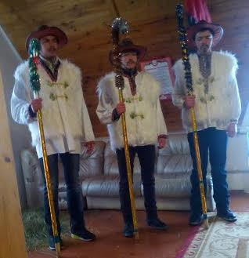У ці села кожного року їздить святкувати Різдво місцевий краєзнавець, журналіст проукраїнської газети “Провинция” та екскурсовод Володимир Березін. Він колись жив в Артемівську (домігся, щоб місту повернулась автентична назва Бахмут), а зараз живе у Констянтинівці. Став українським патріотом поступово. Але патріотизм у нього щирий. Колись мені сказав: “У Львові бути патріотом легко, а ти спробуй в Констянтинівці”. На це вплинули його поїздки до Львова. А ще більше виявилось його зацікавлення українським Донбасом. Він вивчає Донбас із захватом, поширює про це інформацію та відновлює пам’ять про українські традиції цього регіону.
В 1989 році Володимир Березін вперше приїхав до цього села з українським прапором. Там він зустрівся з лемками. Вони впали долілиць перед українським прапором. Його на все життя вразив цей момент. Тоді ще не було теперішнього найбільшого греко-католицького храму на Донеччині. Там була лише капличка. Зараз там є храм з монастирем Чину Святого Василія Великого УГКЦ. Відтоді кожного року він святкує там Різдво і водить туди екскурсії.
Нещодавно Березін Новий Рік та Святвечір відсвяткував на передовій разом з солдатами, які захищають Україну. Пізніше ми з ним побачилися у с. Званівка…
Дорогою до Різдва
У Львові святкують Різдво зовсім по-різному. Люди, безумовно, намагаються зберігати різдвяні традиції. З усієї країни сюди приїзджають туристи св’яткувати Різдво. Але насправді багато традицій втрачено за Радянської доби. Я й сам похожу з родини, у якої різдв’яні традиції пепервав Голодомор. Тепер все життя їх вивчаю...
Володимир Березін захопив мене їдеєю поїхати до с. Званівка. Неочіковано для себе я зібрався і поїхав.
Зупинився на ніч у студента з Харкова Дениса Василенка. Він мені розказував, що його сім’я святкує Різдво лише з 12 стравами. Немає у них традиційних страв, таких як кутя або узвар. Також не співають колядок та немає коляди. З великою приємністю він згадує про свої відвідини Львова та мріє побачити справжнє святкування Різдва.
З Харкова до с. Званівка можна добратися електичкою, яка їде до Бахмута (але щоб туди потрапити, доводиться орінтуватися на стару назву, яку не люблять місцеві патріоти України, Артемівськ). Можна було не проспати та зійти у місті Сіверськ, та звідки пішки/попутками добратися до цього села, але я проспав та доїхав до Бахмута, з якого повернувся прямою електичкою до с. Званівка. У Бахмуті найбільше радує, що перед вокзалом знесений пам’ятник радянському терористу Артему. Він в мене викликає прямі асоціації з головою "ДНР" Захарченко, бо ж його прямий ідеологічний нащадок.
Святвечір
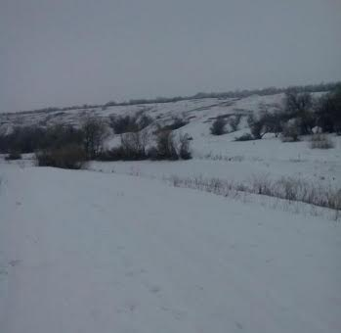Святвечір зустрічав разом з сім’єю Тимчаків. Голова сім’ї Андрій Тимчак є патріотом України, хоча позиціонує себе язичником. Він поширює думку про те, що християнство стало природнім продовженням стародавніх народних традицій. Різдво є природним явищем, коли світовий день знову починається збільшуватися.
Він одружений з Юлею, яка народила йому трьох дітей: Артура, Захара та дочку Варвару. Окремо Андрій Тимчак має сина Романа.
Найстаршим у родині є дід Степан Тимчак. Саме він передав сину стародавні традиції. Вони настільки для них важливі, що навіть війна не вплинула на гостинність цієї родини, а бажання розвиватись у пізнанні та популяризації українських традицій тільки зміцніло.
Готує святвечір дружина Юля. Процесом приготування до свята керує голова сім’ї Андрій. Так є не випадково, бо така традиція приготування до святвечора. Андрій розповідає, що кожного року “постійно щось заважає Юлі готувати Святу вечерю, а тому доводиться направляти в правильне русло її те ЩОСЬ”.
Свято у цій родині починається з того, що Андрій Тимчак починає вінчувати. Він бере сніп (так він називає маленького розміру дідуха, бо те що для нас дідух, то для них є снопом) стає перед столом та говорить:
Я вінчую з тим Ісусом Христом,
Який народився в місті Вифлиємі.
Він возвеселив весь світ.
Я розвеселяю ваш дім.
Від зла відганяю,
Добром наповняю.
Христос ся Рождає!
Далі на стіл подаються 12 страв по порядку. В цій сім’ї відмінне святкування святвечора від інших односельчан — вони теж подають страви по порядку, але не розкладають одразу на стіл: 1) часник та хліб; 2) рибу; 3) капусту з квасолею; 4) вар капустяний; 5) горох; 6) гриби; 7) голубці; 8) вареники; 9) бабульки; 10) кутю; 11) узвар; 12) вино.
Сенс цих страв пояснив Андрій Тимчак. Вони робляться з простих продуктів, які є під руками. Багато страв зроблені з капусти, бо саме вони готуються саме на це свято. При цьому вони прості в приготуванні. Інші страви ми споживаємо протягом року. Алкоголь з пляшок розливається в одну для всіх спільну рюмку, яка передається по колу. Той, хто її тримає, говорить “Христос ся Рождає”, а йому відповідають “Славімо Його”. Також можна сказати побажання.
Під час свята у цієї сім’ї своя традиція. Обговорюються політичні та релігійні теми. Тоді вони мені розповіли про те, як стали язичниками. За їхніми словами, серед парафії с. Званівка серед кліру поширена корупція. Також їм не сподобалась, як вони вважають, лицмірність деяких односельчан та їхнє християнство "з подвійними стандартами". Не раді вони були, що в монастирі утеплено, а у храмі холодно. Заторкували вони і глобальніші питання минулого християства. Розповіли, що вони не раді політикою Жебрівського, очільника української адміністрації Донецької області. На їхню думку, він має велику владу і міг би створити воєнно-громадську адміністрацію без проведення виборів. Розказали про корумпованість чиновників, які крадуть зверху влади донизу — аж до села Званівка. Спільно з Романом ми дійшли згоди, що незалежно від того, якої ти віри та поглядів, треба принаймні творити добро.
Така ж святкова вечеря відбувається в колі сім’ї Тимчаків також 8 січня. Колядування продовжується до 9 числа.
Народився Бог на санях, в селі на Донбасі
Різдво в мене почалося о 6 годині ранку, коли я почав збиратися на 7-му до церкви. Прийшов до на утреню та літургію. Утреню проспівали в капличці, яка є в межах греко-католицького монастиря. Потім перейшли до церкви, у якій відбулася літургія. На ній були люди різних вікових категорій, від підлітків до старшого покоління людей. Попри холод у храмі мене гріло Світло. Особливо вразила молитва:
Різдво Твоє, Христе Боже наш, засвітило світові світло розуміння. В ньому бо ті, що звіздам служили, від звізди навчилися поклонятися Тобі – Сонцю Правди і пізнавати Тебе – Схід з Висоти, Господи, слава Тобі!
При згадці в молитвах про Схід одразу виникали асоціації з Донбасом. Можливо, нова євангелізація України почнеться саме з нього?
Тільки дочекався кінця служби Божої і думав послухати ще вертеп, як тут зустрів Володимира Березіна, який вів екскурсію для переселенців, що зараз живуть в Констянтинівці, та друзів з цього міста і Бахмута. Він запросив мене приєднатися до екскурсії.
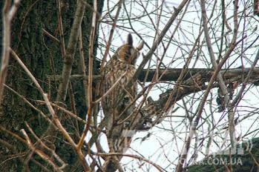Біля парафії ростуть тополі. Серед цих дерев заховалися сови. Як відомо, сови ховаються добре у корі дерев, серед каміння та гілля. Березін постійно під час екскурсій влаштовує гру, щоб ми знаходили сов. Розповідав, що бувало й таке, коли не вдавалося знайти жодну сову. Цього року ми побачили немало сов. Вони піднімалися з дерев та летіли.
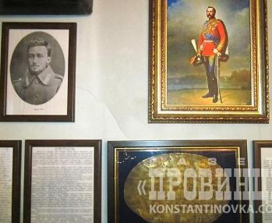Далі ми поїхали до православної церкви на селі. Вона належить до юрисдикції Московського Патріархату. Як розказували селяни, міжконфесійних проблем у них не існує. Бо просто люди ходили в ті храми, у які ходили їхні предки. В 1855 році в ньому хрестили всесвітньо відомого письменника Всеволода Гаршина (автора казки “Жабка-мандрівниця)”.

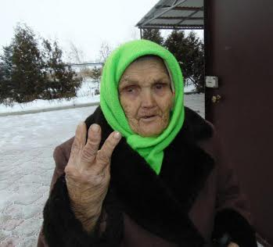Біля настінних матеріалів про Гаршина висить портрет російського імператора Олександра II, а таке не часто зустрінеш у наших церквах. Імператор був у с. Званівка з 9 по 10 серпня 1861 року по дорозі з Бахмута у Святогірськ. Імператор в березні того року підписав Маніфест про відміну Кріпацького права, а потім об’їжджав своїх підданих, аби переконатися у виконанні наказів. Прикро, але відчув, що і зараз тут багато людей мають рабський менталітет…
Вже йдучи з храму ми зустрілися з бабцею, якій 103 роки!
Далі Володимир повів нас на річку Бахмут. Назва річки та міста походить від низькорослого татаруського коня багмута (українською це звучить як "бахмут"). Висловив думку, що сама природа повстала проти зла людей та очищується посередництвом війни.
Потім ми повернулися до родини Тимчаків. Туди кожен рік приходять туристи, яких приводить Березін. Ми зайшли у вітальню, яка була збудована Тимчаками для готей. Показано були два вертепи. В одному з них козак перемагає чорта. В іншому народженого Ісуса Христа від злих сил захищають пастушки. Дія відбувається у Вавилоні/Халдеї.
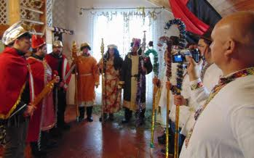У вертепі проводиться важлива аналогія з пророцтвом Даниїла, де той пророкує падіння царства Валтасара. Ці пророцтва доносяться також Іроду. Взагалі для односельчан родина Тимчаків готує менш радикальну версію вертепу, аніж для військових. Андрій Тимчак каже, що у військових під час війни сильно змінюється менталітет, а тому до них доводиться мати інший підхід.
Такі вертепи дають надію на перемогу над "Північним Царством Мордору".
Потім нас, туристів, господарі прогощають різдвяним обідом. Відбулася тардиційна дискусія про те, "хто ми і куди йдемо". Андрій Степанович Тимчак наголошував на тому, щоб ми зберігали власні традиції. Прикро, що не так багато християн намагаються їх зберігати... Тимчак скаржиться, що кутя втрачає свою актуальність останні 200 років. За його словами, колись було не так, було багато солодощів, а тому їсти кутю два рази в році (також на Йордана) було великим святом.
І тут згадали про те, що відомий поет Богдан-Ігор Антонич написав колядку “Народився Бог на санях”. Ця колядка увібрала образи з народних пісень та колядок гуцулів, бойків та лемків, у яких різдвяні події переносяться зі Святої Землі до Карпат, а народження Спасителя відбувається не у Вифлеємі, а “на санях в лемківській містечку Дуклі”.
Насправді, ця колядка розкриває глибоку богословську істину. Бог народжується найперше в нашому серці. Ми його можемо прийняти у Львові, Києві, Харкові, на Донбасі. Бог всесильний і приходить до нас незалежно від того, де ми є. Та і можна погодитися з думкою відомої західної співачки та акторки Дейл Еванс, яка вважає: “Щоразу, коли ми любимо і ділимось – це і є Різдво ”.
Цього року прийшло Світло до села на Донеччині Званівка. Можу лише додати до слів колядки: народився Бог на санях, в селі на Донбасі…
Дмитро Тирусь
Джерело: http://www.religion.in.ua/main/31489-narodivsya-bog-na-sanyax-v-seli-na-donbasi.html

Відгук Вікторії Бербенець, учасниці поїздки.

Здрастуй, лемківський Донбас!
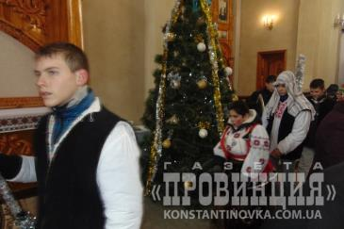“Верби над Бахмуткою, Званівки сади, піснею я хуткою прилечу сюди…”, - так згадує Володимир Сосюра це чудове село, куди ми здійснили подорож на Різдво.
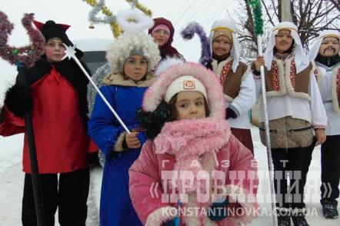Але зараз тут линуть інші пісні - лемківські. Лемки з’явилися тут у 1951 році. Їх депортували сюди з с. Лисковате Дрогобицької області (зараз це територія Польщі). Чарівний світ культури, історії і традицій цього народу розпочався для нас з відвідування найбільшого на Сході України греко-католицького храму. Ми побували на Різдвяному Богослужінні, побачили благословіння вертепників, разом із парафіянами помолилися про мир на нашій рідній землі. Мешканці села щиро вітали нас зі святом: “Христос народився”, “Славимо його”, - відповідали ми.
Зайшли помолитися й до православного храму – Архангело-Михайлівської церкви, у якій хрестили відомого письменника Всеволода Гаршина. По дорозі милувалися чудовими краєвидами засніжених степів, спостерігали за совами, фазанами і зграєю перепілок.
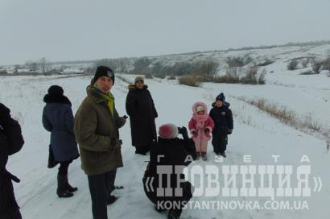І знову лемки – надзвичайно гостинні люди, в чому ми переконалися, зайшовши до затишної хати, де на нас чекали привітні господар і господиня – багатодітна родина Тимчаків, а також, найцікавіше – різдвяні вертепи. У першому вертепі грали молодші діти, у другому – старші. Героями вертепу є світлі і темні сили. Миле янголятко, пастушки, чортик – маленькі артисти нікого не залишили байдужим. Після вистави всі зібралися за різдвяним столом. Господиня пригощала смачними стравами і ласощами, а також підготувала для всіх невеличкі сувеніри. Господар розповідав про дохристиянську історію України, традиції які пішли з давніх давен. Так не хотілося, щоб закінчувалася ця різдвяна казка...
Я гадаю, що кожен із нас залишив частину своєї душі у Званівці, а у серці назавжди зберіг незабутні яскраві враження. Чекаємо наступного Різдва!
Джерело: http://www.konstantinovka.com.ua/node/25655

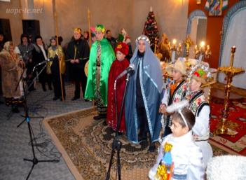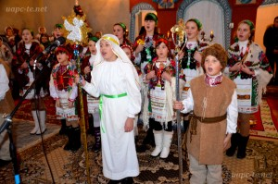У с. Пастуше відбувся перший районний фестиваль Лемківської Різдвяної коляди
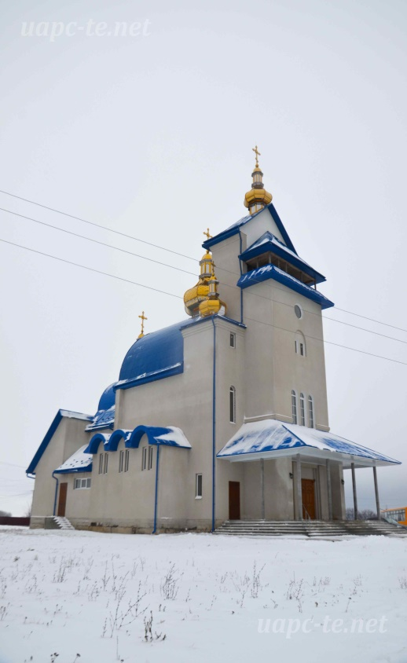10 січня у храмі св. Іоана Хрестителя села Пастуше Чортківського району відбувся перший районний фестиваль Лемківської Різдвяної коляди. Святкове дійство розпочалось із молебеню, який очолив Високопреосвященніший Мстислав Архієпископ Тернопільський, керуючий Хмельницькою єпархією у 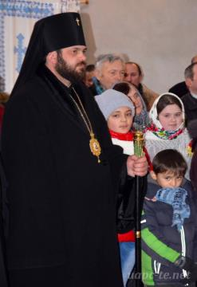співслужінні благочинного Чортківського району, настоятеля храму св. Іоана Хрестителя села Пастуше прот. Анатолія Задоровського та Духовенства. Архіпастир виголосив проповідь до присутніх, привітав усіх зі святами та благословив відкриття фестивалю. Учасниками фестивалю були колективи Чортківського району і колектив з міста Монастириська. Зі словами привітання до колядників звернулись районна влада та народний депутат України Олег Барна. За участь у районному фестивалю Лемківської Різдвяної коляди учасників нагородили пам’ятними подарунками, після чого на завершення всі присутні разом заспівали коляду “Нова радість стала ”. До слова святкове дійство відбувалося у новозбудованій церкві, яка зведена у Лемківському стилі.

Джерело: http://uapc-te.net/news/у-с-пастуше-відбувся-перший-районний-ф/

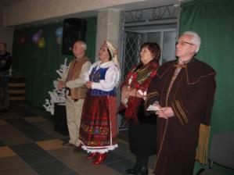Лемківський Йордан У Тернополі

9 січня 2016 року Тернопільська обласна організація Всеукраїнського товариства "Лемківщина" провела святкування лемківського Водохреща.
Урочисту літургію відправив парох лемківської церкви Вознесіння господнього у Тернополі о.Василь.
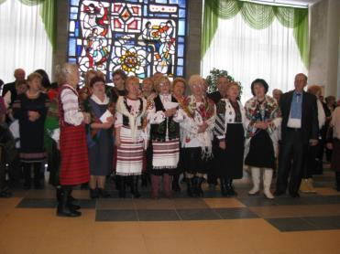У святі взяли участь ряд лемківських творчих колективів та виконавців, дитячий вертеп з Монастириська, гурт "Тріода", заслужений артист України Богдан Іваноньків.
З привітальним словом виступили голова ТОО "Лемківщина" Олександр Венгринович, голова Тернопільської обласної адміністрації Степан Барна, міський голова Тернополя Сергій Надал, народний депутат України Олег Барна.
Перші, ще теплі світлини з свята.

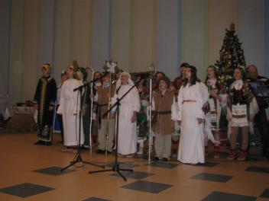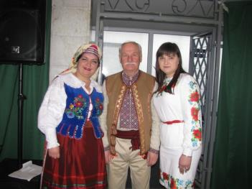Джерело: http://lemky.org.ua/novyny/template-specific-features/399-lemkivskyi-yordan-2016
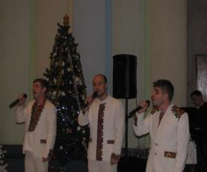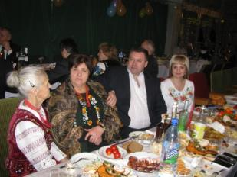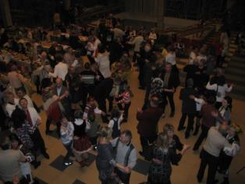

КУЛЬТУРА
Пісні Незабутого краю
7 лютого 2016 року у місті Городок Львівської області відбувся XII Міжрегіональний фестиваль-конкурс “Пісні незабутого краю – “Різдвяна коляда”.
Організаторами фестивалю є Всеукраїнське товариство “Лемківщина”, Львівська обласна рада, Львівська обласна державна адміністрація, Городоцька районна рада, Городоцька районна державна адміністрація, Городоцька міська рада, Обєднання товариств депортованих українців “Закерзоння”, Городоцькі районні культурні товариства “Лемківщина”, “Надсяння”, “Холмщина”.
Цьогорічний XII Міжрегіональний фестиваль-конкурс “Пісні незабутого краю” відрізняється від попередніх фестивалів, тим що відбувався у часі закінчення коляди (досі він традиційно проходив у місяці жовтні – Ред.), а тому отримав другу частину назви – “Різдвяна коляда”.
Як і завжди, головна мета фестивалю полягає у виявленні та підтримці талановитих виконавців, які популяризують мистецтво Закерзоння. Цьогорічний фестиваль передбачав пошук та відродження духовних творів (колядок, щедрівок, вертепних дійств, віншувань) багатого українського мистецтва Лемківщини, Надсяння, Холмщини та Підляшшя.
Участь у фестивалі взяли понад 60 колективів та вокалістів з Львівщини, Волині та Івано-Франківщини. На фестиваль також завітала Голова Світової федерації українських лемківських обєднань Софія Федина.
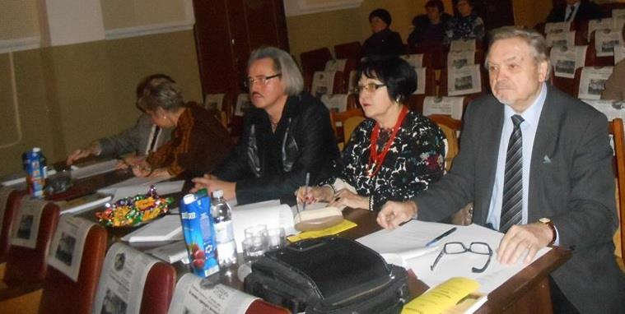Журі фестивалю: голова – доцент Львівської державної музичної академії ім. М.Лисенка Юліан Балух, члени – доцент Академії Галина Бернацька, методист обласного центру народної творчості Ольга Дуляба, голова районного товариства захисту української мови Іванна Хома і лемківський поет Богдан Пастух.
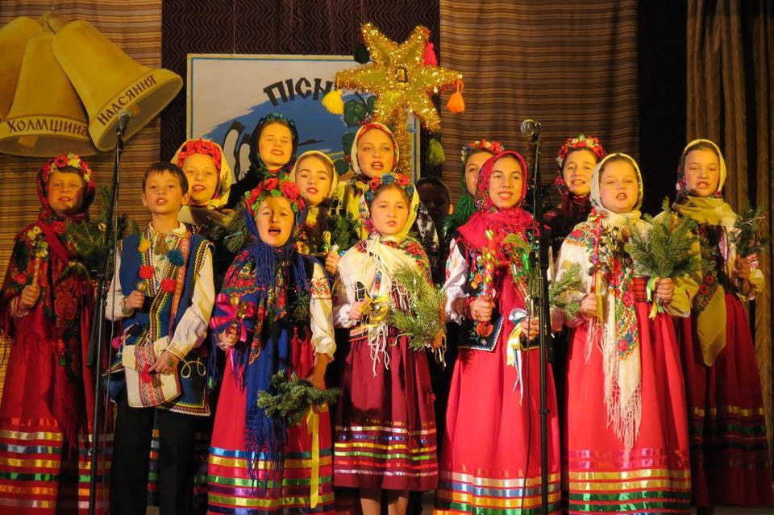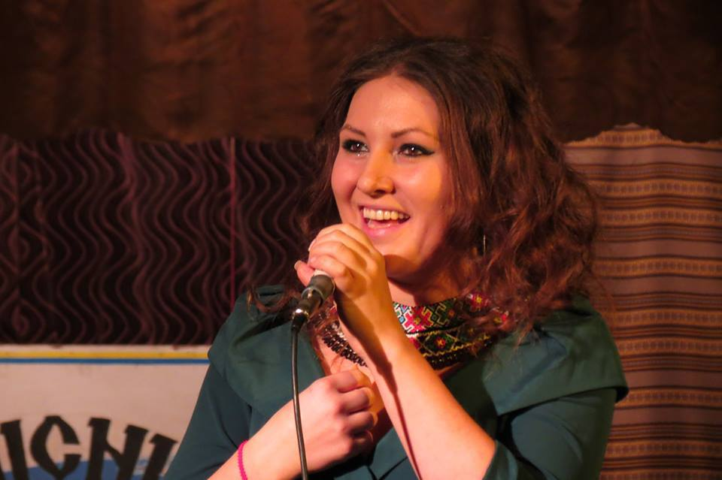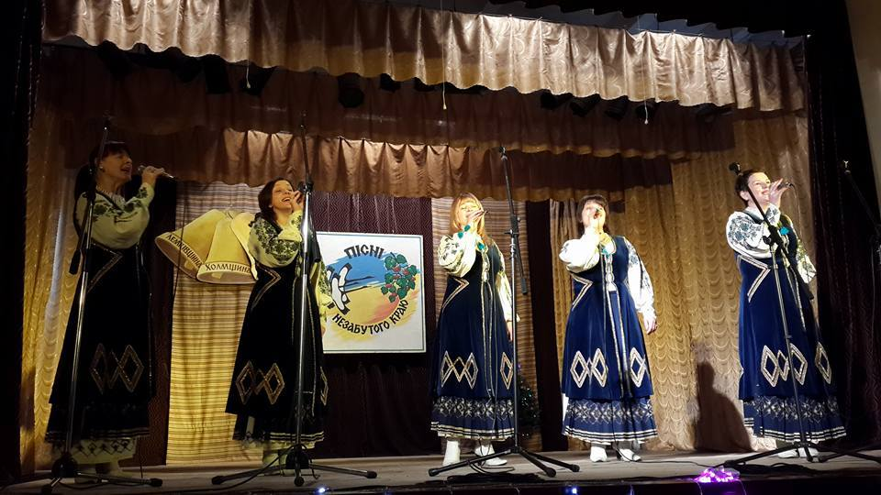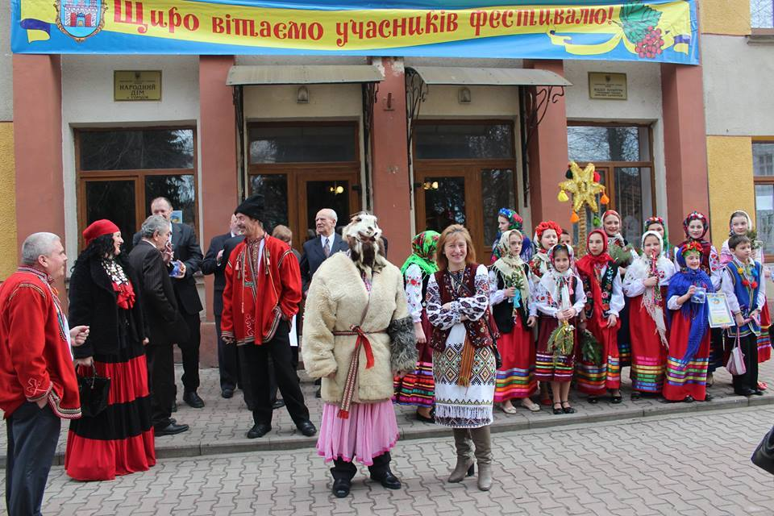В хоровій царині на першу сходинку зійшов хор 'Надсяння' (Львів),
на другу - народний камерний хор 'Жайвір' центру творчості дітей та юнацтва Галичини (Львів), а на третю - хор 'Сокільничани' (Сокільники).
Серед солістів-вокалістів завартували найвищих нагород судововишнянець Максим Садовий (1 місце), комарнянка Марія Кісіль
(2 місце), третю сходинку поділили Христина Андрущак (Луцьк) та Ірина Мельник (Винники).
У номінації 'Літературно-музична композиція' перше та друге місце отримали колективи з Калуша - народний аматорський етнографічний ансамбль пісні і танцю 'Студенька' та народний фольклорний ансамбль
'Доленька'.
Серед ансамблів перші нагороди дісталися квартету родини Іваник (Самбір) та дуету бандуристок у складі Вікторії Гамар та Юлії Когут (Борислав). Другу сходинку посіли - вокальний ансамбль 'Стожари'(Судова Вишня) та дует сестер Опалевич (Винники). Третя відзнака - у вокального ансамблю студентів Львівського музучилища та естрадно- духового оркестру 'Ретро' (Самбір).
У номінації 'ЧИТЦІ' перше місце - у Вікторії Шурмак (Винники), друге -
у Анастасії Бождан(с.Викоти, Самбірський район), третє місцедісталося Марії Кромпащик (Городок).
Призи ж глядацьких симпатій здобули солістки Галина Джала (Львів) та Ліхіцка Юлія (Судова Вишня).
Найвищу нагороду ГРАН-ПРІ фестивалю дісталося фольклорному гурту 'Вервичка' (Луцьк).

Світової слави наївний маляр Никифор-перший раз в Канаді

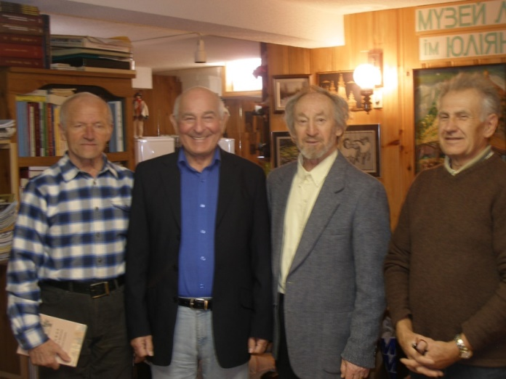 На особисте запрошення д-ра Володимира Щурка з Канади, до Торонто з Кракова приїхав проф. Петро Скрійка. Як довголітній колекціонер мистецьких творів самобутнього маляра-лемка Епіфанія Дровняка-Никифора, він привіз із собою понад 50 робіт, переважно рисунків, які, за попереднім домовленням, експонувались в галерії Канадсько-Українській Мистецькій Фундації (КУМФ). Відкриття виставки, перший раз в Канаді, праць Никифора з Криниці, відбулося в неділю, 21 лютого 2016 року. Система засобів масового поширення про цю виставку зробила своє, бо численна українська громада метрополії відгукнулася дуже позитивно.
Під час офіційного відкриття голова Дирекції КУМФ Оксана Рогатин-Василик, щиросердечно вітала шановного гостя з Польщі та всіх присутніх, яким, в імені всіх членів управи КУМФ, висловила прилюдну подяку. Про свойого знайомого П. Скрійку ще з Польщі говорив В. Щурко, який в короткому слові поділився з присутніми своїми відомостями про життєвий шлях проф. Скрійки, якому опісля надав можливість дещо сказати не тільки про себе, а головно про талановитого мистця примітивного малярства Єпіфанія Дровняка з Криниці (1895-1968). Із слів доповідача всі приявні довідались про життя маляра оповите наче б легендами, бо був неписьменний, напівглухонімий, народжений від глухонімої матері Євдокії Дровняк і від досі невідомого батька, а також і про те, як у такої, фізично й умово упослідженої людини, пробудився неабиякий талант маляра, який сам себе називав Никифором, чи Нетифором, а часом Никифором Матейком, тобто малярем над малярами.
Найцікавішою інформацією пана Скрійки була про те, як реалізовано зовсім першу публічну виставку творів художника Никифора в Парижі в галереї Леона Марсей (Marseille) 1932 року, у якого, пербуваючи в курортній Криниці, закупив 200 робіт і тоді туди повіз молодий ще тридцятидварічний мистець Роман Турин. Всі картини Никифора потрапили до групової, в якій брали участь українські художники, в тому числі і декілька французьких. До речі, у Парижі, Р. Турин у помешканні польського маляра Яна Цибіса, познайомив з творами Никифора Єжи Вольфа, який від першого погляду так сильно захопився його малюнками, що той написав про нього дуже ґрунтовну статтю під назвою “Маляр наївного реалізму в Польщі-Никифор“.
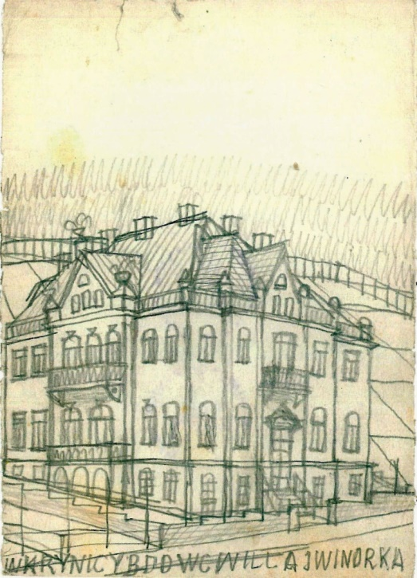 Шановний бесідник висловився, що не менш визначною виставкою, в порівнянні з паризькою, відбулася 1938 року за ініціативою того ж львівського маляра Р. Турина, на якій вперше в Україні показано 105 творів Никифора з Криниці у Львові у приміщенні Львівського будинку архітекторів з колекції організатора й української письменниці Ліни Федорович-Малицької. Каталог вказував на час виставки у місяцях черві й липні під назвою “Виставка мистців-самоуків“ (Львів, Асоціяція Незалежних Українських Мистців, АНУМ). Серед робіт Никифора-примитивіста, були “Посеред міста“, “Архітектурна фантазія“ та ряд інших, навіяні ремінісценціями візантійських ікон та зразковим ідеалізмом у їх формуванні. І ця виставка, взагалі, отримала високо позитивні оцінки та розголоси в місцевій пресі, як наприклад: стаття Володимира Ласовського поміщена в каталозі виставки, а тим більше Мирослави Чапельської (“Назустріч“, Львів, 1938 р., ч.10, 15 червня). Що цікавого було запримітити на першій вище наведеній картині Никифора-напис на одному з будинків, ліворуч від стоячого посеред вулиці самого маляра, кириличними літерами “ШКОЛА“.
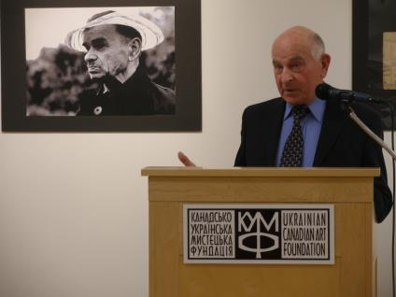 На завершення виставки маляра, що була оформлена дуже вдало, з добрим естетичним смаком, проф. Скрійка висловив слова подяки на адресу всім тим особам, які безкорисно спричинилися до успішної організації знаменитої експозиції праць високо обдарованого, з Божої ласки, маляра Никифора, який, за його підрахунком, під час усього творчого життя, створив понад 30.000 красномовних штук мистецтва, що принесли йому світову славу. Слід додати, що під час виставки вдало продекламувала вірш П. Скрійки “Олівець на дорозі“ Софійка Щурко.
З колекціонером, понад 50 дуже вартісних рисунків, виконаних олівцем, та декількох акварельних малюнків Никифора проф. Петром Скрійкою, експонованих в галерії КУМФ в Торонто, відбулася зустріч з ним, вечором 25 лютого ц. р. Головною метою зустрічі-ближче познайомитися не тільки з властителем прецінної збірки творів Никифора, переважно архітектурно-церковної тематики лемківських церков, але й з автором книжок, виданих його скромними фінансами. Із його розповіді приявні довідалися, якими були в нього мотивації писати прозою спостереження і дослідження про Никифора, як рівно ж і вірші, які наповнені духом робіт Никифора, його страдницьким життям та численними метафорами. Отож, з-під пера П. Скрійки, досі вийшло одинадцять публікацій за останніх, майже п’ятнадцять років праці над текстами цих видань. Професор і габілітований доктор сільськогосподарських наук, батько двох доньок і чотирьох онуків, поруч викладацької роботи на Аграрному університеті в Кракові, написав ще й сім інших книжкових видань на тему рільництва і природознавства польською та італійською мовами, а також біля 250 наукових праць на різних мовах, та біля 100 статей і віршів, поміщених в різних газетах, журналах та українських альманахах та календарях. До числа найбільш суттєвих книжок П. Скрійки з лемківською тематикою, належать розповіді про самородного різьбаря Миколу Мазурика польською мовою та багатьма ілюстраціями скульптурних його творів поміщених по одній чорно-білій репродукції на 40 сторінках книжки (Краків 2006, стор. 210); про Никифора, і його “акварелі-танцівниці“; знов про Никифора (Єпіфанія Дровняка) і його рисунки олівцем та про Никифора і його казкову епоху (всі три видані у Кракові, 2010 року). Цікавим змістом наповнена 154 сторінкова книжка П. Скрійки під заголовком “Шляхтовська Русь“ профінансована д-ром Йосифом Несбергером із Швейцарії (Краків, 2016 р.).
Під час програми вечора, декламації віршів П. Скрійки, присвячені Никифорові, виконували Софійка й Іванка Щурко та Галина Цеховська, яка ще й двома піснями і грою на гітарі, порадувала присутніх. Всіх виконавців, нагороджено гучними оплесками. Спітакання з проф. Скрійкою, народженим 22 червня 1939 року у селі Гломча над Сяном на Лемківщині, закінчилася питаннями до нього та його досить цікавими відповідями, а потім і авторським підписуванням надзвичайно цікавих книжок для тих осіб, які набули у Петра Скрійки. Обидві події, що здійснилися у цьогорічній програмі діяльності членів КУМФ є результатом їхньої успішної праці та гарантією в подальшому існуванні КУМФ у найближчому майбутньому. Щасти, Вам Боже, шановні “кумфівці“ у Вашій благородно-культурній роботі на славу українського народу.
Павло Лопата

У Львові існує унікальний домашній музей лемківської різьби і писанки
У звичайній львівській хаті є незвичний приватний музей лемківської різьби і писанки. Його створив Степан Кищак і нині шукає науковця, який міг би опрацювати збірку.
Це єдиний в Україні, і певно, в усьому світі домашній музей лемківської різьби. Там Степан Кищак зібрав витвори народних майстрів, багато з них стали професійними скульпторами, такі як Одрехівський, Сухорський.
«У моєму музеї є роботи 35 різьбярів, які ще жили, а зараз багато з них повмирало. Я собі подумав: різьбярі вмирають, треба щось зробити, треба організувати музей. Так і сталося», – почав свою розповідь Степан Кищак.
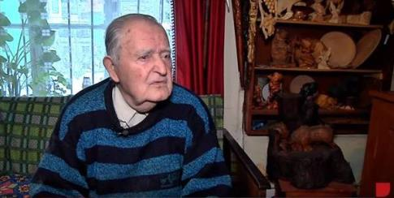Доля лемківської пластики тісно переплелася з долею самого Степана Кищака, який походить із різьбярської родини.
Згадує, у його рідному селі Балутянка різьбою займалися в кожній хаті, бо ж жили серед лісів і дерево було доступним матеріалом.
«Різьба надзвичайно розвинулася серед лемків, у 1887 році наша частина Лемківщини належала польській графині Потоцькій, вона побачила користь і заснувала школу, спровадила різьбярів», – додав доцент Львівської національної академії мистецтв Степан Кищак.
Пан Степан пережив депортацію. Із собою вивіз і батьківське ремесло. У Львові все життя викладав англійську мову у Політехніці та Академії мистецтв, а попри те різьбив і науково досліджував лемківську народну скульптуру.
«Лемківська різьба у нас була спадкоємна. Передавалося від діда до сина і внуків, аж тепер зупинилося. По приїзді до Львова я побачив, що ремесло занепадає, тому після війни організував тут цех різьбярів при артілі імені Лесі Українки і завдяки тому це мистецтво не загинуло. За це потрапив до тюрми, але незабаром випустили», – розповів Степан Кищак.
Іншу частину музею складають писанки дружини пана Степана – Терези Кищак.
Як різьбярство було спадкоємним серед чоловіків, так від мами до доньки лемкині передавали писанкарство.
«Я була мала і бачила, як мама пише, а мама писала дуже гарно ті писанки. Бо то є теж мистецтво і не кожен може. У нас у кожній хаті жінки писали писанки», – поділилася Тереза Кищак.
Подружжя Кищаків повернуло до життя не лише лемківські писанку і різьбу, а й пісню. Вони були серед ініціаторів і засновників хору «Лемковина».
Марічка Крижанівська
Джерело: http://zaxid.net/news/showNews.do?u_lvovi_isnuye_unikalniy_domashniy_muzey_lemkivskoyi_rizbi_i_pisanki&objectId=1380361

ПОДІЇ. ІСТОРІЯ. ЖИТТЯ.

Лемки в діаспорі. Ч.4. Еміграція лемків до Угорщини, Росії та Румунії

Еміграція лемків-русинів на так звані «Нижні землі» продовжувалася і протягом цілих XVIII-XIX століть. Це були в основному сезонні робітники, які ходили на врожайні землі північної Угорщини на заробітки, переважно на жнива. Вони цілими (у більшості сімейно споріднених) групами наймалися на роботу в багатих землевласників і обробляли певну ділянку від покосу (жаття) збіжжя по його вимолот. За роботу одержували домовлену кількість збіжжя, яке відвозили в маловрожайні Карпати. Багато з цих робітників залишилося «на мадярах», де вони часто засновували нові поселення. Переселення лемків з гір на низовини не завжди біло добровільним.
Лемківські села в Бескидах, що належали угорським землевласникам, були порівняно скоро перенаселені природним демографічним приростом, тому землевласники майже щороку посилали групу кріпаків на сезонні роботи на свої землі в низинних областях Угорщини. Наприклад, у 1636 році Юрій Ракоці I вислав з Курова (округ Бардіїв) 20 косарів у села Онод та Серенч на два тижні та 12 комарів – до села Упор на три тижні. Подібні групи комарів та женців в першій половині XVII ст. були вислані теж з інших руських сіл Маковицького панства: Нижня Полянка, Стебник, Местиско, Нижній Мирошів, Вишній Мирошів, Шеметківці, Біловежа та інших. Частина з них залишилась на нових місцях на тривало. Угорські феодали підтримували переселення кріпаків із своїх гірських сіл на низовини і навіть надавали їм певні пільги: звільняли від податків, наділяли їх землею, надавали їм матеріали на побудову хат тощо. Лемки просувалися все нижче і нижче – на територію Сербії, Хорватії, Румунії, Болгарії тощо. Правда, в нових місцевостях вони швидко асимілювалися з новим населенням.
У першій половині XIX століття кілька десятків карпаторуських інтелігентів (включаючи лемків), які здобули освіту в європейських вузах, емігрувало в Росію, яка в той час вступила на шлях економічно-політичних, шкільних та соціальних реформ і широко відкрила двері спеціалістам у цих ділянках із Західної Європи. Іноземні спеціалісти були не лише у вищих учбових закладах, але й у найвищих органах царської влади. Заможні дворяни запрошували їх до себе як вихователів (гувернантів та гувернанток) своїх дітей. Вони привозили в Росію не тільки нові ідеї, але й чужу мову та релігію, що загрожувало національній самобутності Росії. «Карпатороси» таку загрозу не представляли, оскільки крім російської, вони володіли майже всіма слов’янськими та основними європейськими мовами (німецькою, французькою та англійською) й сповідували православну релігію (на яку легко переходили з греко-католицької). Це були філософи, юристи, лікарі, філологи, і т.п. Першим в Росію вирушив Іван Орлай (1770-1829), який у 1803 році подав царському урядові пропозицію зарпосити кількох карпаторуських професорів із Габсбурської монархії. Згідно з цією пропозицією на запрошення уряду прибули: лемко зі Збоя філософ Петро Лодій (1764-1829), його земляк з Вишньої Ольшави Михайло Балудянський (1769-1847) та Василь Кукольник (1765-1821) – фізик та юрист. Слідом за ними прибули: Іван Венелін-Гуца (1802-1839), брати І. та А. Дубровичі, М.Білевич, К.Павлович, І.Молнар та інші. Майже всі вони зробили в Росії блискучу кар’єру. На жаль, з рідним краєм утримували зв’язки лише деякі з них.
У середині XIX століття кілька десятків сімей із двох лемківських сіл – Камйонки ти Орябини Списької жупи (нині округ Стара Любовня) переселилося в покинути село Скеюш (Scius) в Темешварській жупі (нині Румунія). Оскільки село знаходилось в горах і було майже повністю заселене русинами-лемками із двох вищенаведених сіл, його жителі не зазнали мовної асиміляції, а зберегли свою мову, релігію та культуру. У 1947-49 роках 112 сімей із Скеюша переселилося в місто Хомутов у Чехії та село Троскотовіце в Моравії (на місця депортованих німців), де вони і надалі намагаються утримувати свою традиційну культуру. У Хомутові переселенці із Скеюша заснували фольклорний колектив «Скеюшан», який будує свій репертуар виключно на місцевому лемківському фольклорі і вже понад тридцять років виступає на різних фестивалях, оглядах і святах – вдома і за кордоном.
Лемківська говірка та народні традиції досі збережені в селі Перегул Маре на румунсько-угорському пограниччі, колонізованому в другій половині XIX ст. переселенцями із села Нижній Верлих нинішнього Свидницького округу.

Автор Микола Мушинка
Джерело: Мушинка М. Лемки в діаспорі // Науковий збірник Музею Української культури у Свиднику. Вип.27. Історія та культура Лемківщини / Гол. ред. і упор. М.Сополига. – Свидник, 2013. – с.421-423

Про полонізацію на Холмщині.

Основні директиви щодо полонізації Холмщини

І. Провідна думка
A) Усі православні Холмщини – це зрущені поляки, які через утиски загарбників відійшли від польськості. (...)
[Проводячи] Полонізаційну акцію щодо православних, які говорять польською і подають себе за поляків, належить їх трактувати як поляків і вести роботу під кутом релігійної ревіндикації. Слід проводити її обережно та індивідуально у випадку осіб і родин, щодо яких існує певність, що вони:
1) байдужі до православної церкви,
2) свідомі того, що вони самі або їх предки перейшли на православ'я під примусом царату;
3) піддалися полонізаційним впливам до тієї міри, що зміна віросповідання стала їх внутрішньою потребою;
4) поодиноко мешкають серед більшого зосередження поляків;
5) матеріально залежні від чинників, які створять їм бажання або умову зміни віросповідання.
B) Полонізаційну акцію щодо православних, прив'язаних до православної релігії, а також щодо поляків, які подають себе за русинів, слід проводити не під кутом релігійної ревіндикації, а під кутом полонізації православ'я, адже підхід до православного населення за ознакою віросповідання може відразу відштовхнути людей, які в цьому віросповіданні виросли й до нього прив'язалися.
Підхід за ознакою віросповідання може налаштувати проти полонізації церкви досить численні маси православного духовенства, яке, прагнучи захистити свій матеріальний інтерес, перейде до українського табору, коли виявить будь-яку кампанію, безпосередньо спрямовану на зменшення їхнього майна.
C) При полонізації православної церкви слід досягнути того, щоб проповіді виголошувалися польською мовою, щоб навчання релігії відбувалося по польськи, щоб священнослужитель звертався у побутовому мовленні до оточення по польськи. Саме ж здійснення богослужінь має відбуватися староцерковною мовою, так, як у рим.[о]-кат.[олицькому] обряді латиною.
Слід пропагувати гасло, що поляки на території Холмщини мають спеціальну місію полонізації і тому на цій платформі повинні згуртувати всі свої сили, не даючи поглинути себе політичному фанатизму, витрачаючи свою енергію на внутрішні політичні тертя. Перенесення політичної боротьби, а навіть політичної неприязні до сфери полонізаційної акції занапащає саму акцію. Слід наголошувати, що господарем на цій землі є той, хто за цю землю боровся, за цю землю молився і за польськість цієї землі страждав.
D) У стосунку до національно свідомих українців слід стояти на такій позиції: як Річ Посполита, так і величезна кількість її громадян якнайбільш прихильно ставиться до будівництва Української Держави, однак поза теперішніми кордонами Польщі. Впливам цієї групи українців слід усіма можливими способами перешкоджати, висміювати їх і не допустити проникнення відцентрових впливів, що походять зі Східної Малопольщі й Волині.
E) За теперішньої націоналізації торгівлі й ремесла слід визнати за більш рекомендоване, що краще не усувати єврея з даного закладу, якщо цей заклад має перейти не до поляка, а до свідомого руського націоналіста.

ІІ. Вказівки щодо виконання
A) Релігійна акція
1) Загальний принцип, якого не потрібно приховувати, є наступним: на землях колишньої Холмщини були виключно поляки, і то католики. Зараз православ'я не винищується, але православ'я не може бути розсадником руськості ані не може її зміцнювати. Православні священнослужителі мусять беззастережно підкоритися полонізаційній акції. Вони повинні відчувати постійне спостереження і контроль із боку польського суспільства і влади. Із навіть тінню русифікаційної акції з боку православного духовенства, а також шкідливими попами слід боротися всіма способами.
2) У релігійній ревіндикаційній акції повинні взяти участь найкращі кадри з-поміж духовенства усієї Люблинської курії.
Роботу слід вести за здобуття окремих душ і родин. У навчання рим.-кат. релігії мають втягуватися православні діти. Підготовка до першої сповіді і першого причастя може вестися католицьким священнослужителем.
Православні, які змінюють обряд, у зв'язку з хрещенням, шлюбом чи похованням мають звільнятися від будь-яких пов'язаних із цим оплат.
У селах, змішаних за національною ознакою, оплати за релігійні послуги повинні бути меншими від тих, які беруться православними священнослужителями.
Давати дозвіл на мішані шлюби можна лише за тієї умови, що дітей буде хрещено у рим.-кат. костелі.
Творити низку нових парафій.
Підсилити кампанію католицької молоді на мішаній території і допустити до неї православну молодь, перейменувавши на цих же територіях католицьку молодь на християнську молодь до часу ліквідації православ'я.
3) a) Адміністративна влада не може допустити збільшення кількості православних парафій.
b) Зліквідувати неофіційних попів.
c) Зліквідувати зачинені церкви.
d) Релігійні послуги і мова спілкування попів повинна бути польською.
e) Скасувати адміністративні оплати при зміні православного обряду на рим.-кат.
f) Відзначити державними нагородами тих, хто постраждав у зв'язку з переслідуванням за часів царату.
4) Суспільна кампанія
a) Організувати суспільну акцію проти православних проповідей і навчання релігії, а також проти уживання попами іншої мови, ніж польська. Цей обов'язок виконувати у формі публічних збірних виступів і декларацій.
b) На територіях із байдужим ставленням до релігії підтримувати постанови про ліквідацію нечинних церков.
c) Боротися з мішаними шлюбами, якщо вони не укладаються в рим.-кат. церкві.

B) Школа
a) Виключити національно непевних учителів.
b) Навчання релігії має відбуватися польською мовою, допустити до науки цієї ж релігії учителів-поляків, які перешли на православ'я з родинних міркувань (одруження).
c) У школі весь час перебування усвідомлювати [дітям], що вони є поляками, що їх прадіди завжди були поляками і ця земля завжди належала до Польщі.

C) Адміністративна влада
а) Переорганізувати ґміни так, щоб наскільки можна поляки становили переважну більшість.
b) Землі з парцеляції надавати тільки католикам, і то з західних частин Люблинського воєвідства. (...)
c) Підтримувати сильну руську еміграцію за кордон, стримувати натомість еміграцію поляків.
d) При комасації здійснювати політику змішування людського елементу.
e) Виселити усіх непольських громадян із меншинних повітів до Росії або до суто польських повітів.
f) Не дозволити творення товариств виключно православних.
g) При наборі до війська кваліфікувати православних як поляків.

D) Військо
a) У одному й тому ж підрозділі не можуть біти православні інші, ніж із Люблинського воєвідства, в жодному разі з Волині й Східної Малопольщі.
b) Допустити їх до підофіцерських шкіл.
c) У релігійних послугах трактувати їх нарівні з рим.-кат.
d) Не толерувати руської мови у взаємному спілкуванні.
e) Допустити пропольськи налаштованих православних до організацій P.W.i W.F. [військової підготовки і фізичного виховання]
Джерело: Centralne Archiwum Wojskowe, 3 Dywizja Piechoty Legionów
ПОСТАТЬ
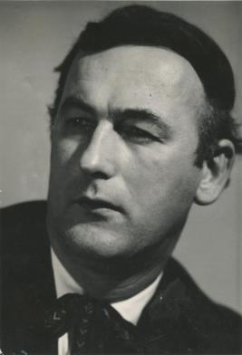18 лютого 2016 року виповнюється 95 років від дня народження скульптора Василя Одрехівського (сина Павла).
Василь Одрехівський народився 18 лютого 1921 р. у с. Вілька Сяноцького повіту Львівського воєводства. Село Вілька було одним із найвизначніших осередків різьби по дереву на Лемківщині міжвоєнного періоду. Після переселення в Україну у 1945 році Василь Одрехівський - уже відомий народний майстер різьби по дереву. Його ранні твори, такі як «Лемко несе дрова» (1947), «Дудар» (1947), «Дроворуб» (1949), «Материнство» (1949) вирізняються експресією, рухом, виразним пластичним трактуванням форми.
У 1952 році майстер закінчив Львівське художнє училище, а в 1957 році - скульптурний відділ Львівського державного інституту прикладного та декоративного мистецтва (вчителі – І. Севера та М. Рябінін). З 1957 року - член Спілки художників України. У 1964 році присвоєно звання «Заслужений діяч мистецтв України».
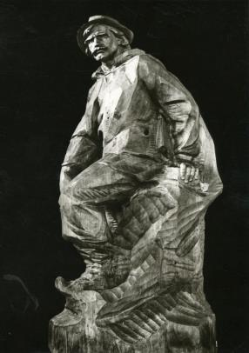Мистець створив ряд творів монументальної скульптури у граніті, бронзі, міді, штучному камені. До кращих належать пам’ятники І. Франку у Львові (1964, у співавторстві), І. Франку в Дрогобичі (1966, у співавторстві), О. Мишузі (Новий Витків, Львів. обл., 1973), Т. Шевченку (Перемишляни, Львів. обл., 1991, співавтор – Вол. Одрехівський), «Будителі» (Стрий, Львів. обл., співавтор – Вол. Одрехівський), Т. Шевченку (Новий Розділ, 1997, співавтор – Вол. Одрехівський).
У станковій скульптурі Василь Одрехівський звертається до образів, близьких духом до рідної землі, видатних особистостей української історії і культури. Кращі твори – це скульптурні постаті гуцульського різьб’яра Юрія Шкрібляка (1957), народного месника Лук’яна Кобилиці (1960), франківського Захара Беркута (1964), портрети 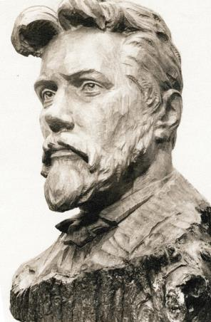композиторів Василя Барвінського (1960) та Станіслава Людкевича (1967 та 1971), майстра гуцульської кераміки Павлини Цвілик (1960), поета Богдана - Ігора Антонича (1965), письменників Василя Стефаника (1971), Івана Франка (1975), Віктора Романюка (1989).
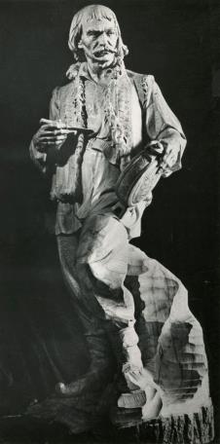Переважна більшість станкових робіт виконані з дерева (липа), як правило, з монолітного куска. Характерною рисою творчої манери мистця є використання виразного експресивного сліду різця, завдяки якому скульптура набуває внутрішнього неспокою і динаміки. За рахунок різноманітності графічного штриха – від великого до дрібного - поверхня різьбленого дерева стає фактурно багатою і сприймається живо. Це – результат своєрідного творчого розвитку традицій і прийомів лемківської народної різьби.

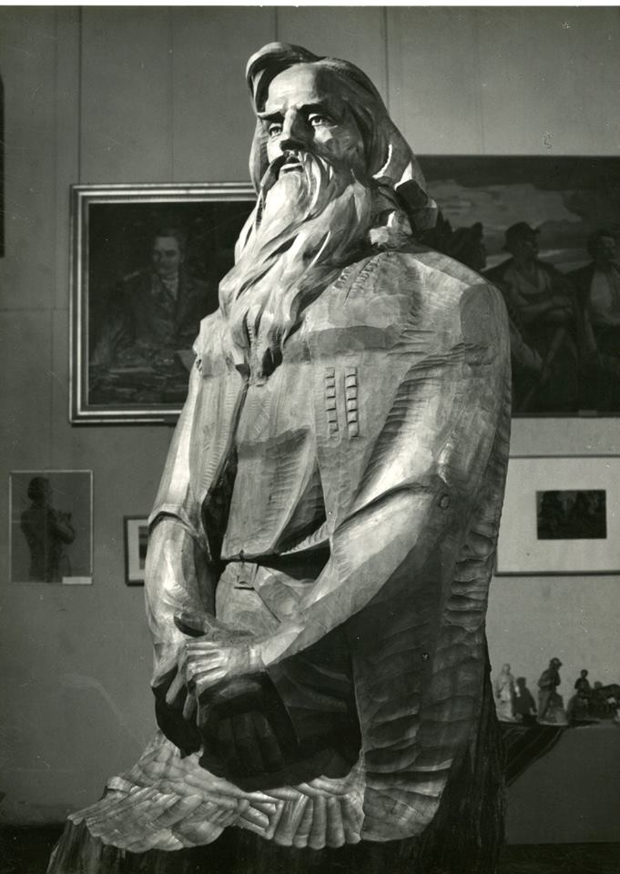Василь Одрехівський неодноразово експонував свої твори на багатьох художніх виставках в Україні та за її межами. Скульптури мистця зберігаються у музеях Києва, Львова, Тернополя, Стрия, Дрогобича, у приватних збірках України, Франції, Польщі, США, Канади та інших країн.

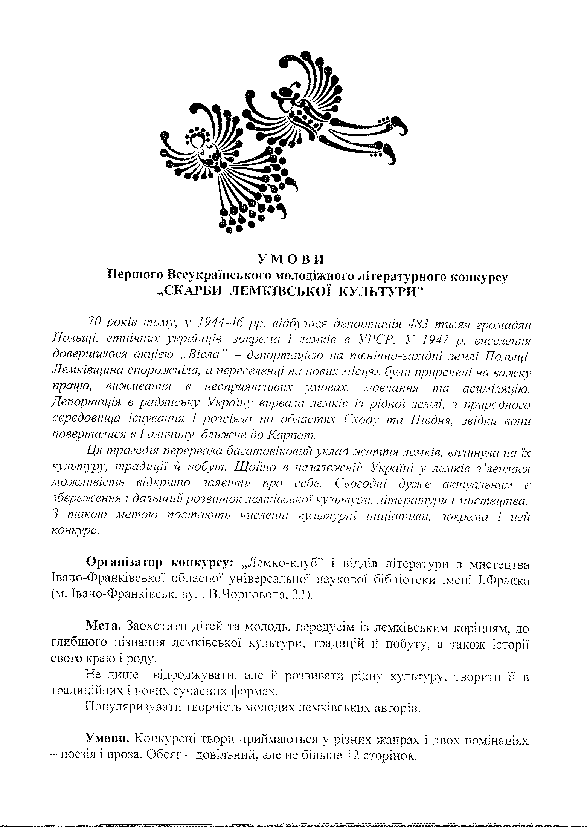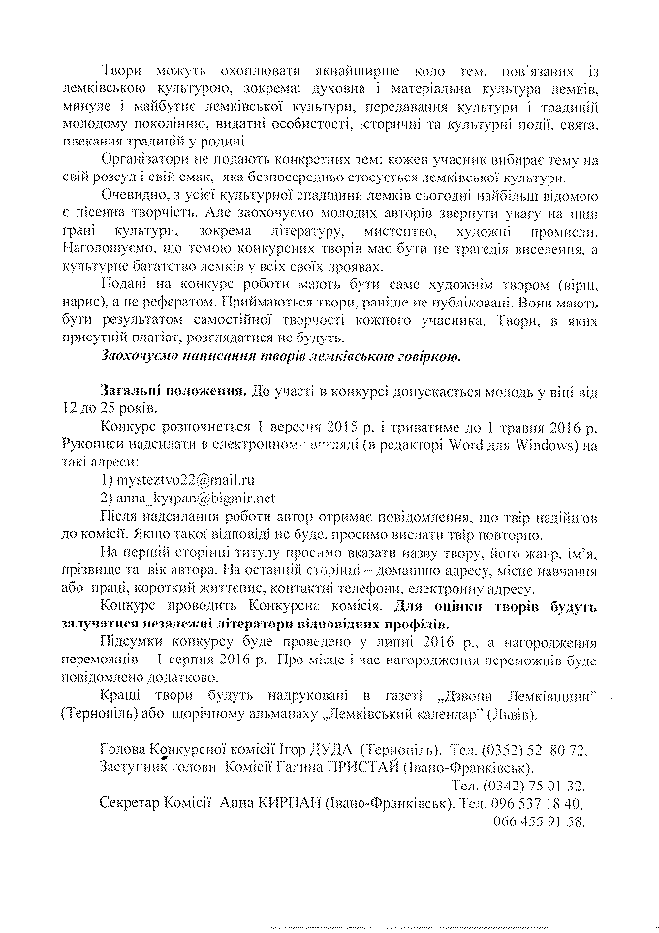
ОГОЛОШЕННЯ ТА АНОНСИ

Вийшов у світ Лемківський календар на 2016 рік
У світ вийшов черговий Лемківський календар на 2016 рік, яке видає Фундація дослідження Лемківщини разом Львівським товариством “Лемківщина” в серії “Бібліотека Лемківщини”.
Цьогорічний Календар містить рубрики “Історичний календар” (знакові дати), “Хроніка” (події у житті лемківської спільноти у минулому році), “Лемкознавство” (історичні розвідки з історії Лемківщини), “Дорогами памяті” (спогади лемків), “Ювіляри” (про ювілеї відомих уродженців Лемківщини), “Поетична Лемківщина” (зразки авторської поезії), “Вісті з осередків” (про події у житті організації), “Мистецтво. Культура” (літературознавчі розвідки), “Для майбутніх поколінь” (спогади), “Книжкові новинки” (про нові книги на лемківську тематику), “Відійшли у вічність” (некрологи).
Особливо цікавими є статті про лемківські сторінки архіву Івана Крипякевича, історію життя Марії Старчак-Вавричин, місце Богдана-Ігора Антонича в дискусії про національне мистецтво, історію життя подружжя Левицьких, спогади колишніх мешканців села Босько про відновлення місцевого цвинтаря, про Княгинський метеорит, лемківську інтелігенцію у міжвоєнний період, історію села Волосате та Ославиця.
Лемківський календар на 2016 рік: альманах / наук. ред. М.Литвин. – Львів, 2015. – Ч.65. – 252 с. – (Серія “Бібліотека Лемківщини”)
Придбати Лемківський календар можна в домівці Львівського товариства “Лемківщина” за адресою м.Львів, пл.Ринок, 17.

Зарезервуйте день:
22 травня 2016 року в Івано-Франківську відбудеться посвячення новозбудованої лемківської церкви Свв.Кирила і Мефодія.

